|  |
| --- |
| **康讯通讯OA管理平台** |
| 用户说明书 |
|  |
| 办公自动化(OA)是面对公司的日常运作和管理，员工及管理者使用频率最高的应用系统。 |
|  |
| **张建华** |
| **6. 7** |
|  |

康讯OA管理平台

用户说明书

北京市康讯通讯设备有限公司

2013年6月

目录

一 概述 5

1、 文档目的 5

2、 读者对象 6

二 系统功能概述 6

1、 系统业务范围 6

2、 核心业务流程 6

三 系统运行环境 7

四 系统任务概述 7

1、 系统应用范围 7

2、 系统边界 8

五 系统访问 8

1、 系统访问 8

六 系统使用 9

1、 销售管理 10

1.1 管理客户 10

1.2 管理项目 13

1.3 机型配置 16

1.4 报价表 18

1.5 临时合同 21

1.6 正式合同 26

1.7 销售订单 30

1.8 销项发票 32

1.9 合同收款 33

2、 采购管理 34

2.1 供应商管理 34

2.2 供应商报价单 36

2.3 询价单(未做) 39

2.4 采购合同 39

2.5 采购订单（未做） 40

3、 售后管理 41

3.1 收货列表 41

3.2 初验/终验 41

4、 财务管理 41

4.1 采购付款项 41

4.2 销售收款项 41

4.3 发票管理 41

5、 审核管理 41

5.1 审核报价表 41

5.2 审核发票 41

5.3 审核订单 41

5.4 审核合同模版 41

5.5 审核合同 41

6、 系统管理 41

6.1 可选配件源数据 41

6.2 合同模版管理 41

6.3 合同文件管理 42

用户使用说明

**用户在使用系统过程中，如有问题与建议，请与研发部联系：**

**联系电话：（020）28909102**

标记说明：

说明：表示可以帮助您更好的使用本系统的重要信息。

注意：表示可能会损坏或导致数据丢失或配置不成功。并告诉您如何避免此类问题。

警告：警告表示此类操作将导致系统出错或者无法继续操作。

# 概述

## 文档目的

编写本用户说明书得目的是为了帮助系统用户掌握如何使用“康讯OA管理平台”，以确保本系统的顺利运行；

## 读者对象

此文档面向的读者为康讯通讯的总经理、销售、采购、财务、售后人员。

# 系统功能概述

## 系统业务范围

本系统支持康讯通讯对合同、采购、收款、售后的总和监管，包括合同文件自动生成、制作报价表、执行销售下单、发票申请、合同收款、供应商管理、询价、采购、售后、财务付款、进项发票的记录等。系统结构及主要业务功能描述：

系统业务模块主要分为六大部分：

1. 销售部分,此部分为核心部分，主要实现项目管理、客户管理、机型配置及报价表制作、临时合同与正式合同、合同销售订单、发票申请、合同收款项功能。
2. 采购部分，结合销售部分的业务数据，对订单进行询价、采购、及供应商的采购合同管理、供应商的录入功能。
3. 售后部分，负责综合销售部分及采购部分的订单确认与初验、终验的工作。
4. 财务部分，职责为对销售合同收款的核实、采购订购合同的付款、销项发票与进项发票的管理。
5. 审核部分，主要是总经理对合同模版、合同、报价表、询价单、发票申请等审核。
6. 系统部分，一般情况由系统管理员操作，初始化源数据、上传合同模版、合同模版文件、账户管理、角色管理、日志记录、权限管理。
7. 总体结构



## 核心业务流程



# 系统运行环境

注意：本部分介绍了使用本系统所必须满足的软硬件条件，如配置低于本章要求的系统环境，则不能保证其正常使用。

说明：使用系统之前要确保本地网络可连接。

CPU：Intel i3 (2.30GHZ)或以上

内存：2049M或以上

操作系统：Window XP/Window 7及以上

建议分辨率：1024 X 768

上网软件：建议使用Google Chrome浏览器，支持webkit内核的浏览器，IE9局部不兼容.

下载地址：http://www.google.cn/intl/zh-CN/chrome/browser/?installdataindex=chinabookmarkcontrol&brand=CHUN

# 系统任务概述

## 系统应用范围

系统支持北京康讯通讯设备有限公司的工作综合监管，包括销售、采购、售后、审核以及财务工作相关的功能。

## 系统边界

1. 日常办公

实现销售部、采购部、售后部、财务部之间以及这些用户向其管理域内的企业用户招标、做合同、实现采购、收货、初验、终验、记录帐单、审核重要业务。

1. 采购物流跟踪

采购部从供应商处得到设备的订单号及承运公司，进行订单的跟踪。

1. 财务对冲

实现对供应商付款的简单对冲机制，使用中仍缺乏体现真实情况。

1. 风险监测

实现对重大合同、销售和采购等进出帐的监测。

1. 风险分析

最终目的实现对公司进账、出账、到账的动态风险波动图，预测公司未来的资金发展路线。

1. 统计报表

实现对公司的销售部分及采购部分的数据统计，分别为：日报、周报、季报、年报。

1. 任务提醒

针对销售收款、财务付款、订单到货、初验、终验等工作的提醒工作。

1. 企业监管

位于公司总经理对报价表、合同、采购的工作进行审核、判断、决策。

1. 教育培训

实现对康讯通讯组织统一培训信息的管理与维护

1. 系统管理

实现对系统用户管理、权限管理、人员管理、订单查询等功能。

主要完成销售管理、采购管理、售后管理、审核管理、财务管理等5部分系统功能。

# 系统访问

## 系统访问

具体操作步骤如下：

* 启动Google Chrome浏览器
* 浏览器启动后，在地址栏输入系统网页地址：

<http://122.13.0.56:8080/ContractManage>进入登录页面（见图1.1,1.2），输入正确的用户名和密码，进入系统

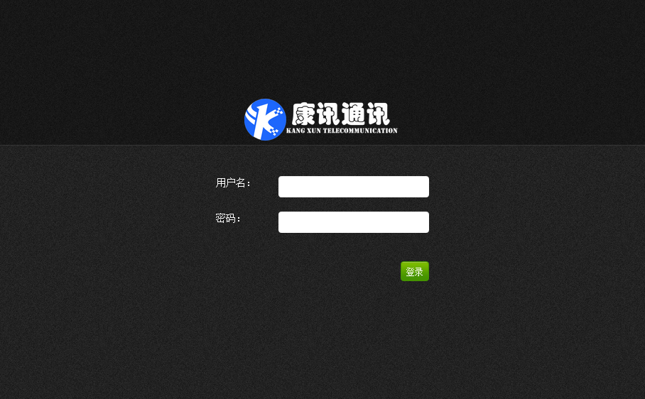

图1.1(登录页面)

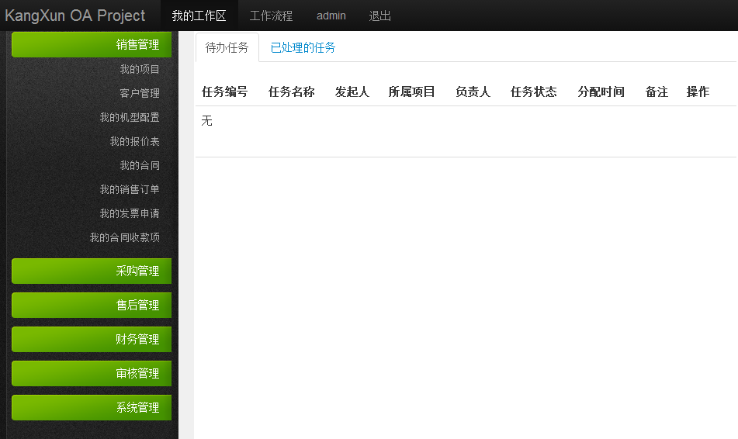

图1.2(主界面)

# 系统使用

本系统根据功能，划分为销售管理、采购管理、售后管理、财务管理、审核管理和系统管理五个部分。本使用说明书分别对各个功能块的使用进行详细说明。

**说明：此系统在填写信息时，若出现红色提示语，请按提示内容修改填写，否则将无法提交。修改正确后，即可提交。**

## 销售管理

此模块实现报价表、合同、订单、收款之间以及涉及其他部门协同的工作。销售人员主要工作为：制作报价表、制作合同、下单、申请发票、合同收款等。

### 管理客户

#### 客户列表

* 点击“客户管理”时，显示客户列表页面（如图1.1.1）

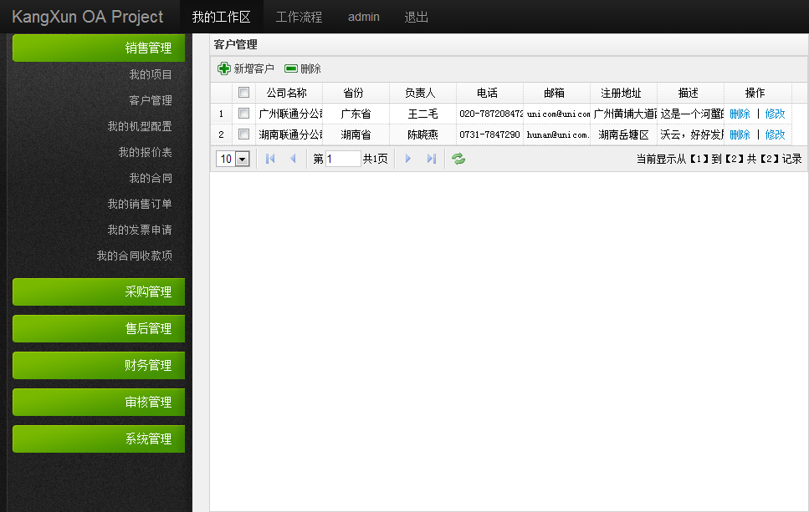

图1.1.1（客户列表）

#### 新增客户

* 点击“客户管理”的“新增客户”，显示页面（如图1.1.2）

在表单中输入公司名称、输入注册地址、输入负责人、输入电话、输入邮箱、选择所在地、输入描述。

输入完毕后，点击“保存”按钮，将客户信息保存；点击“取消”按钮，则关闭窗口。

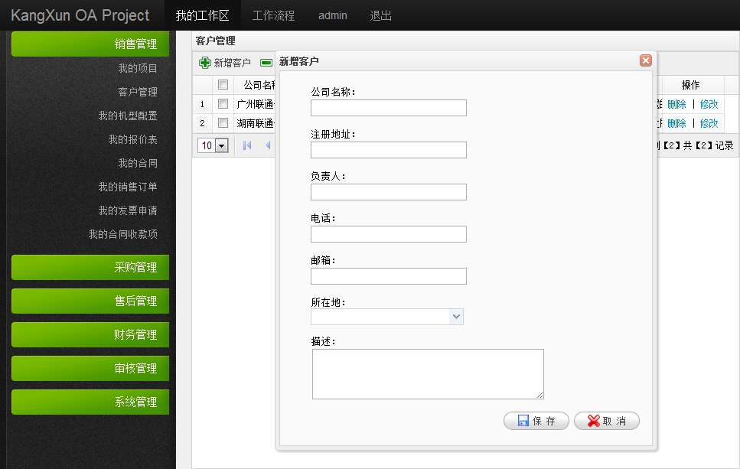

图1.1.2（新增客户）

#### 修改客户

* 点击“客户管理”的“修改客户”，显示页面（如图1.1.3）

在表单中修改公司名称、修改注册地址、修改负责人、修改电话、修改邮箱、选择所在地、修改描述。

修改完毕后，点击“保存”按钮，将客户信息保存；点击“取消”按钮，则关闭窗口。

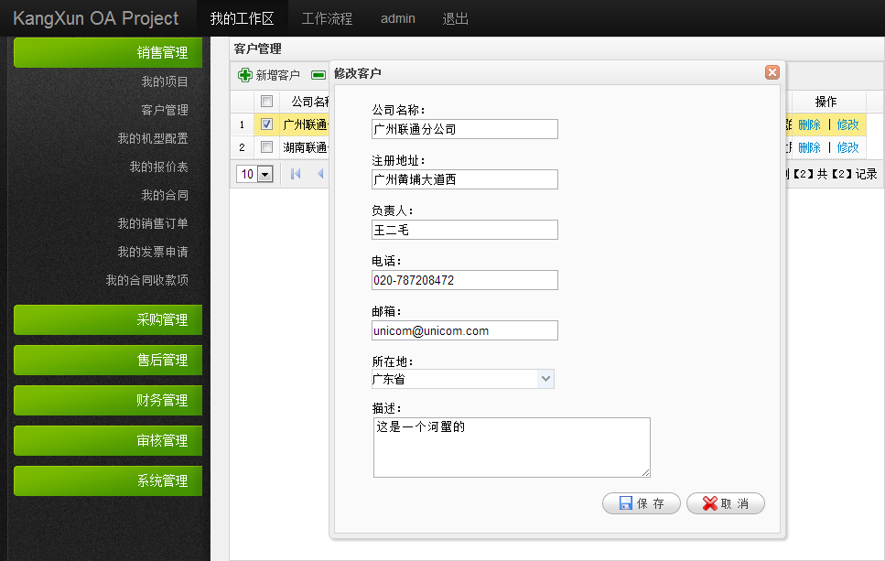

图1.1.3（修改客户）

#### 删除客户

* 点击“客户管理”的“删除”按钮，显示页面（如图1.1.4）

在提示框中点击确认，则删除该用户；点击取消，则关闭提示框。

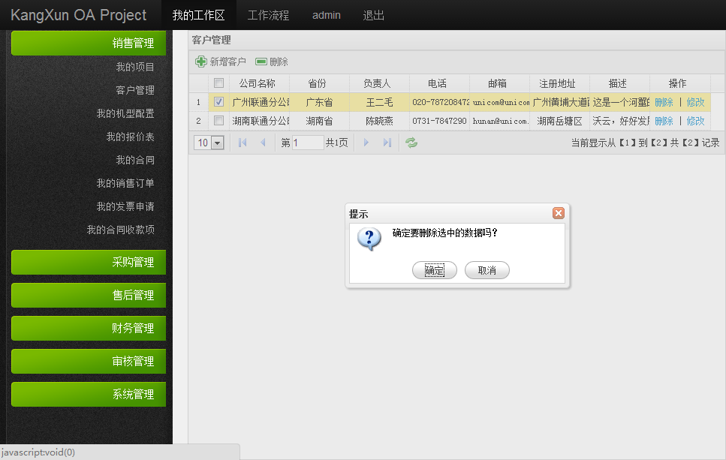

图1.1.4(删除用户)

#### 删除多个客户

* 选中多个客户，点击“删除”菜单，显示页面（图1.1.5）

在提示框中点击确认，则删除选中的多个用户；点击取消，则关闭提示框。

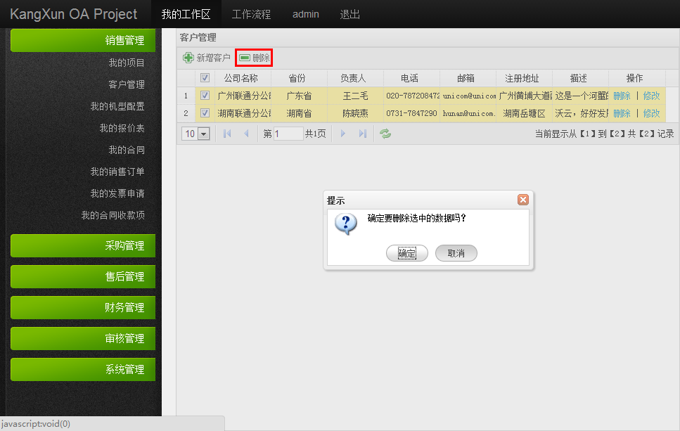

### 管理项目

#### 项目列表

* 点击“我的项目”时，显示我的项目列表页面（如图1.2.1）

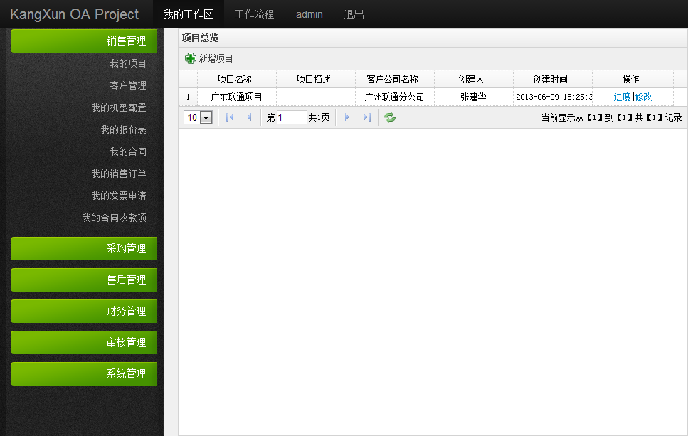

图1.2.1（我的项目列表）

#### 新增项目

* 点击“我的项目”的“新增项目”，显示页面（如图1.2.2）

在表单中输入项目名称、选择客户、输入描述。

输入完毕后，点击“保存”按钮，将项目信息保存；点击“取消”按钮，则关闭窗口。

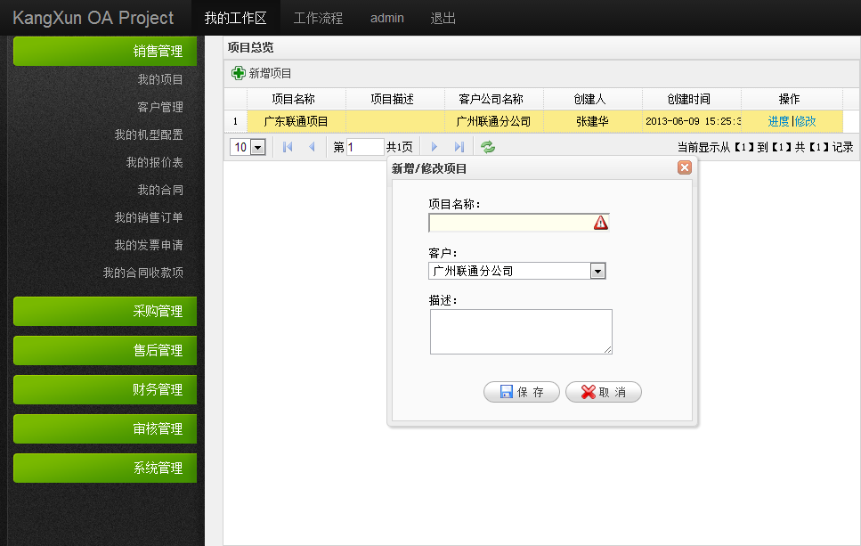

图1.2.2（新增项目）

#### 修改项目

* 点击“我的项目”的“修改”，显示页面（如图1.2.3）

在表单中修改项目名称、选择客户、修改描述。

修改完毕后，点击“保存”按钮，将项目信息保存；点击“取消”按钮，则关闭窗口。

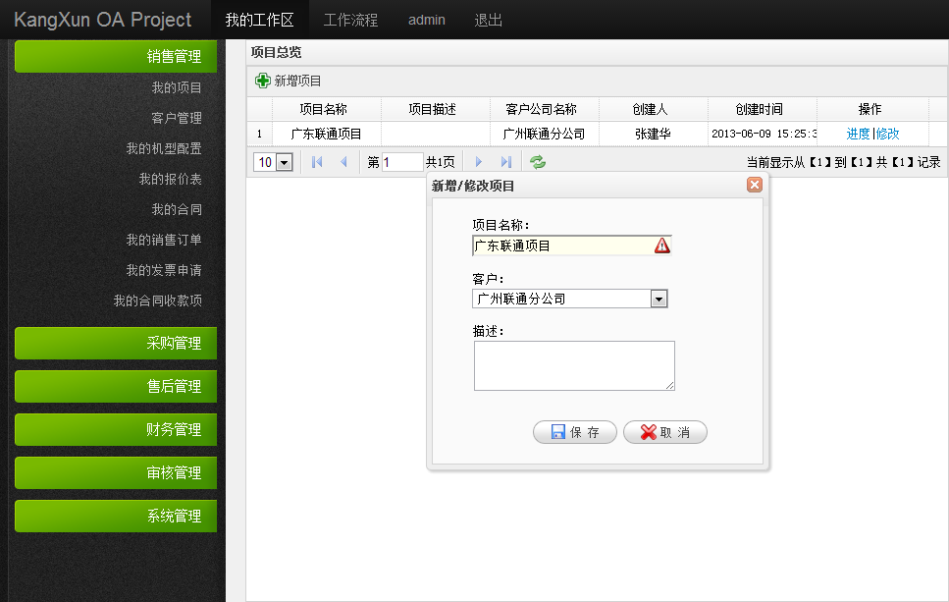

图1.2.3（修改客户）

#### 查看项目进度

* 点击“我的项目”的“进度”，显示页面（图1.2.4）

此处显示与改项目相关正在进行或已经完成的任务。

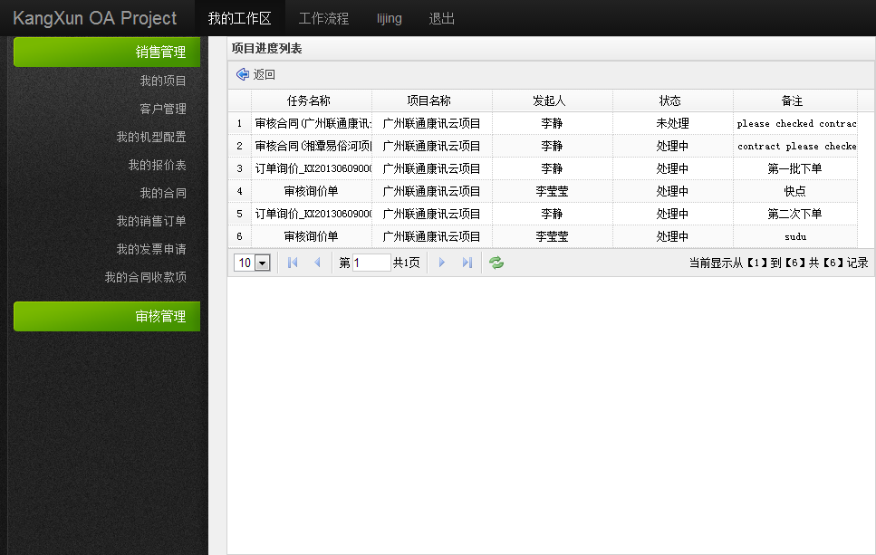

图1.2.4（项目进度列表）

### 机型配置

#### 机型配置列表

* 点击“我的机型配置”时，显示机型配置列表页面（如图1.3.1）

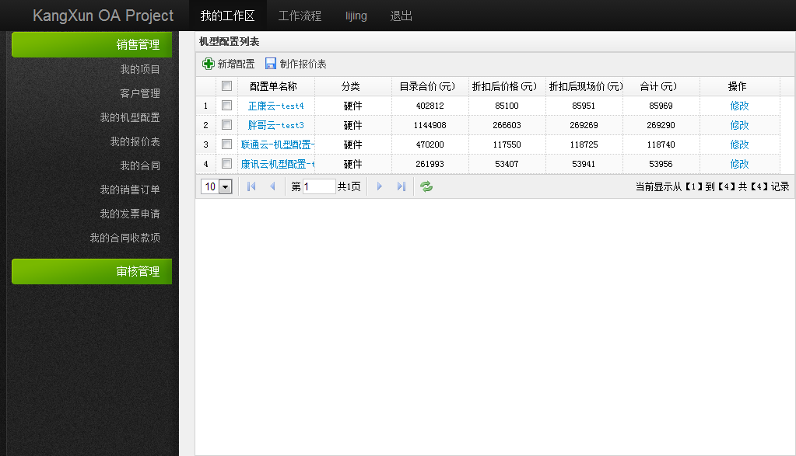

图1.3.1（机型配置列表）

#### 新增机型配置

* 点击“我的机型配置”的“新增配置”，显示页面（如图1.3.2和图1.3.3）

在图1.3.2表单中选择分类（存储|硬件|软件|其他）、选择单元数据、输入配置单名称。

输入完毕后，点击“下一步”按钮，将跳转到编辑机型配置页面（如图1.3.3）; 点击“取消”按钮，则关闭窗口。

在图1.3.3页面双击下方基本配置单元、同系列通用单元、全通用单元下的产品，即可添加到配置单中，数量与折扣率可修改，点击删除可删除选中的产品，点击“保存”按钮，将机型配置保存，点击“返回”按钮则返回到机型配置列表页面（图1.3.1）；

产品折扣率不能低于厂家的折扣率。

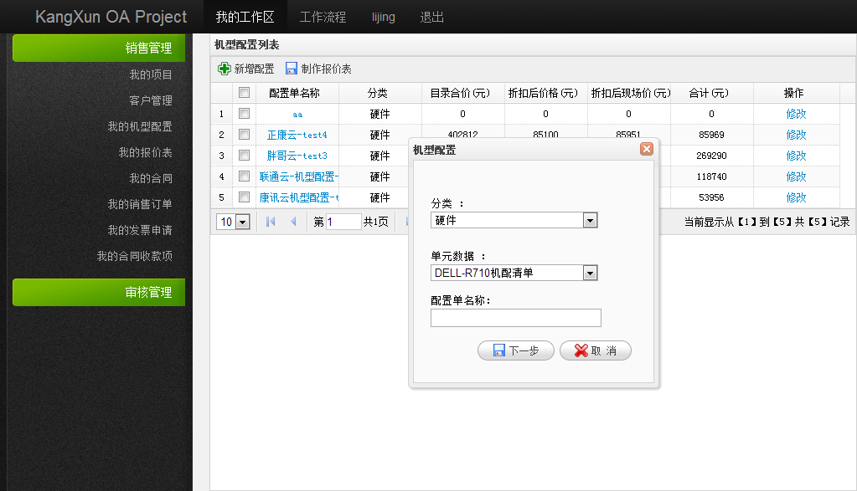

图1.3.2（新增机型配置）

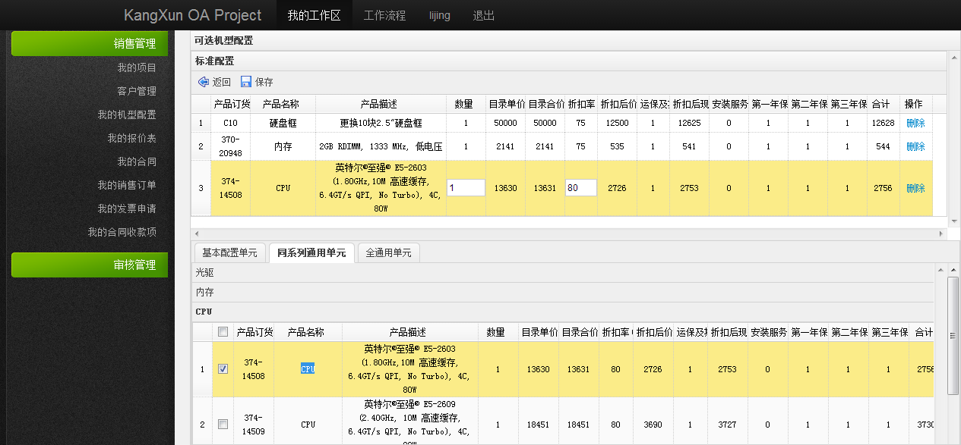

图1.3.3（编辑机型配置）

#### 修改机型配置

* 点击“我的机型配置”的“修改”，显示页面（如图1.3.4）

在表单中修改配置单名称。

修改完毕后，点击“下一步”按钮，将跳转到编辑机型配置页面（如图1.3.3）; 点击“取消”按钮，则关闭窗口。

在图1.3.3页面双击下方基本配置单元、同系列通用单元、全通用单元下的产品，即可添加到配置单中，数量与折扣率可修改，点击删除可删除选中的产品，点击“保存”按钮，将机型配置保存，点击“返回”按钮则返回到机型配置列表页面（图1.3.1）；

产品折扣率不能低于厂家的折扣率。

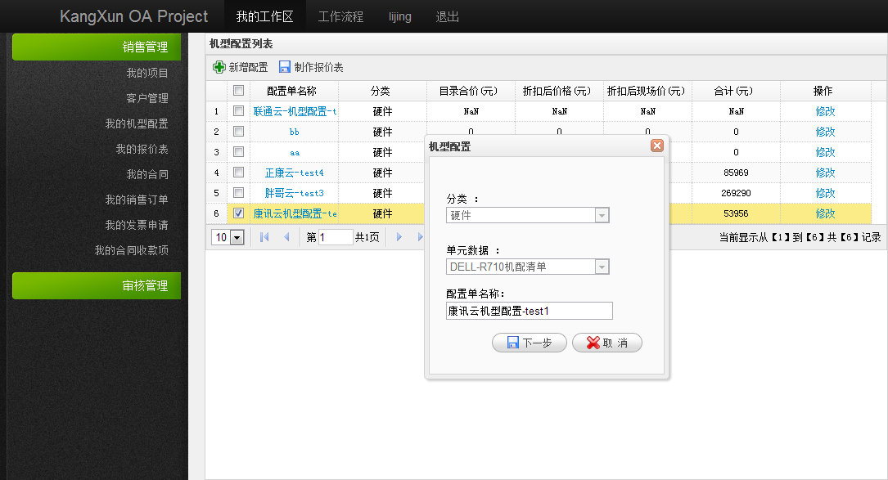

图1.3.4（修改机型配置）

### 报价表

#### 制作报价表

* 点击“我的机型配置”的“制作报价表”按钮，显示页面（如图1.4.1）

1、必须至少选择一个机型配置；

2、报价表需要总经理审核；

在“机型配置列表”页面，选择一个或多个机型配置，点击“制作报价表”按钮；在表单中输入报价表名称和表格中的信息及数量，点击保存按钮，将报价表保存。

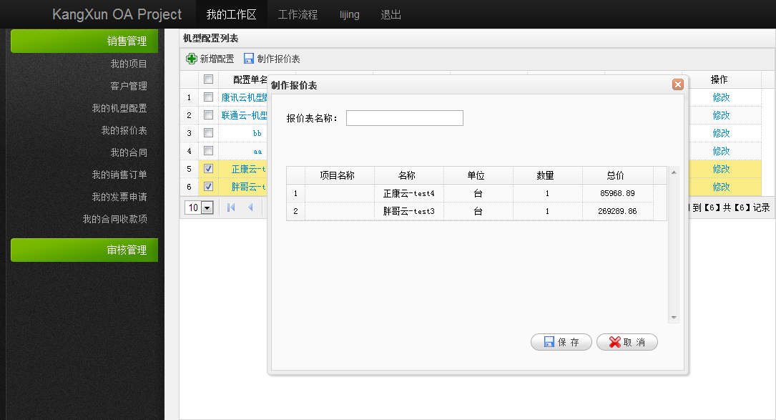

图1.4.1（制作报价表）

#### 报价表列表

* 点击“我的报价表”，显示页面（如图1.4.2）

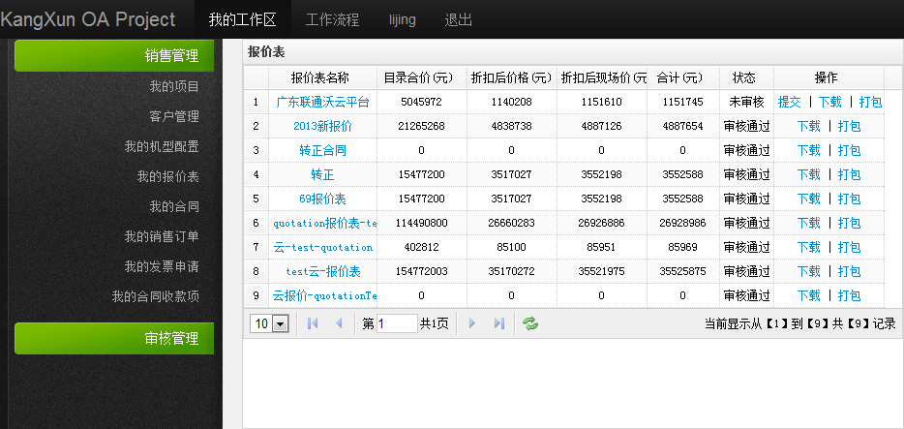

图1.4.2（报价表列表）

#### 查看报价表

* 点击“我的报价表”的“报价表名称”，显示页面（如图1.4.3）

报价表创建后，不允许修改及删除。

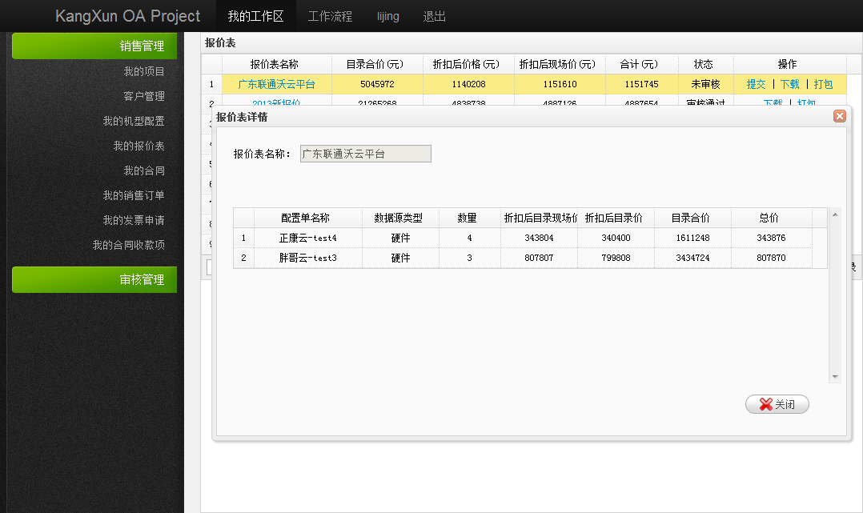

图1.4.3（报价表详情）

#### 提交报价表审核

* 点击“我的报价表”的“提交”，显示页面（如图1.4.4）

在表单中选择审核人、填写备注，点击“提交”按钮，将报价表提交审核。

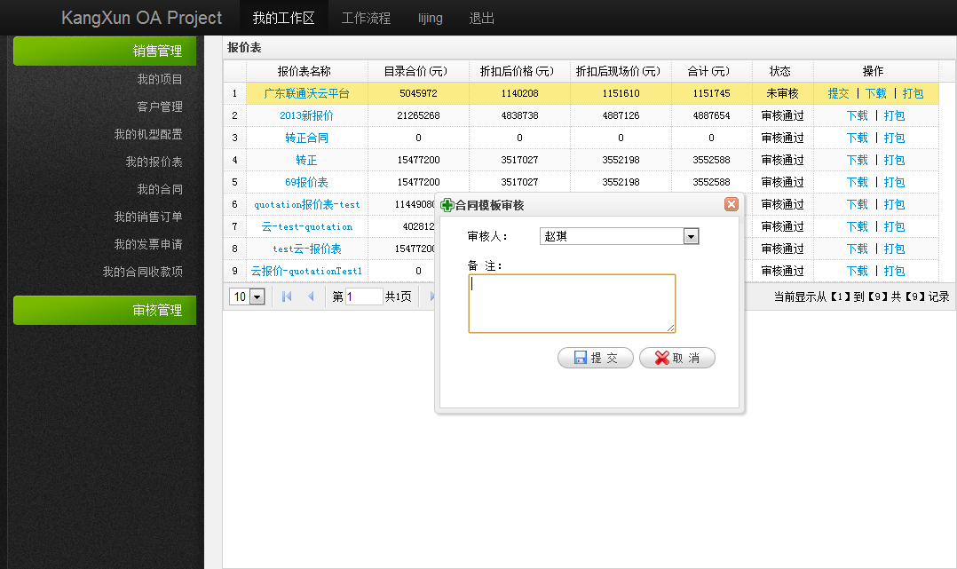

图1.4.4（提交审核报价表）

#### 下载报价表

* 点击“我的报价表”的“下载”，显示页面（如图1.4.5）。

将报价表下载到本地。

如遇到提示“文件还没有打包喔，请先开始打包文件操作！”时，一般情况属于文件未创建或文件被损坏，请点击“打包”，将重新新建文件及写入数据到文件中。

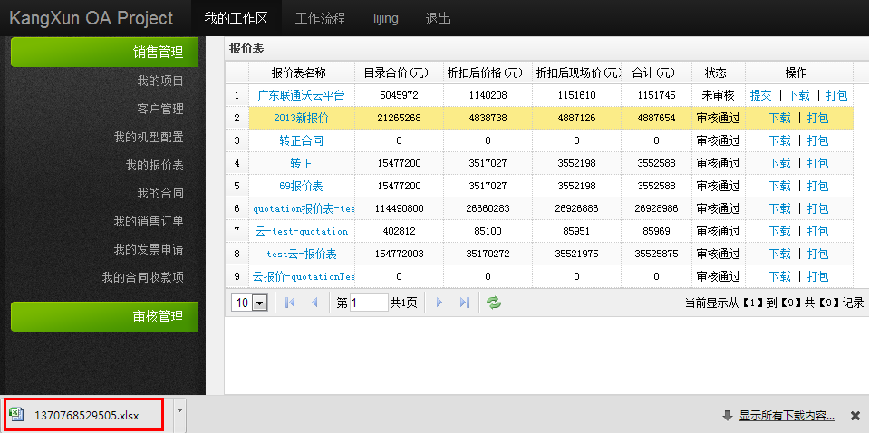

图1.4.5（下载报价表）

#### 打包报价表

* 点击“我的报价表”的“打包”，显示页面（如图1.4.6）

将新建文件及写入数据到excel表格中，保存在服务器上，用于提供下载。

以下情况适合使用打包功能：

1. 下载失败；
2. 报价表内容变更；

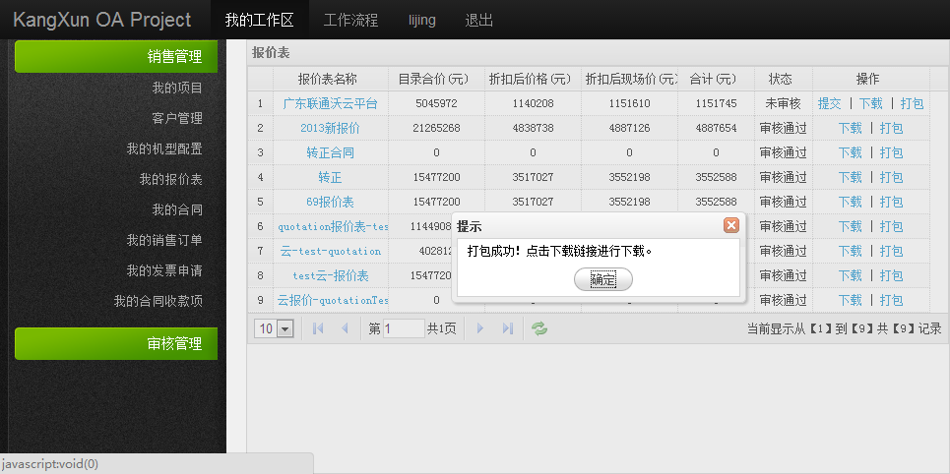

图1.4.6（打包报价表）

### 临时合同

#### 临时合同列表

* 点击“我的合同”的“临时合同”，显示页面（如图1.5.1）

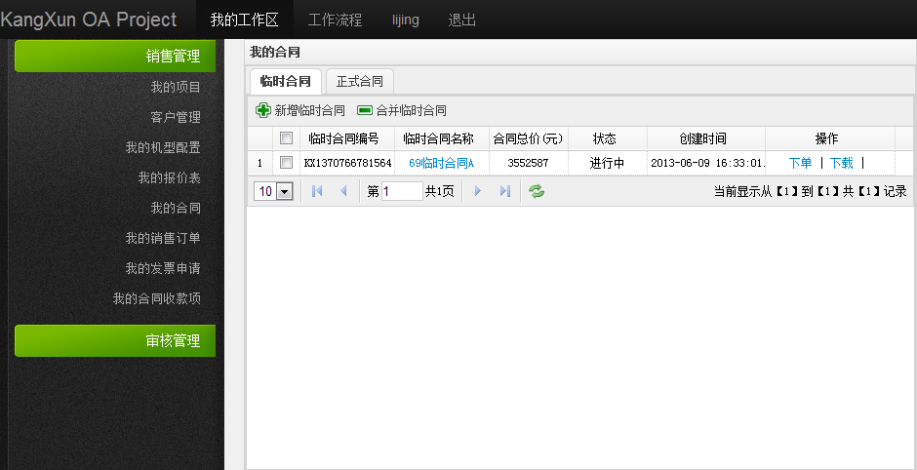

图1.5.1（临时合同列表）

#### 新增临时合同

* 点击“我的合同”的“临时合同”的“新增临时合同”，显示页面（如图1.5.2）

在表单中输入临时合同的名称、选中临时合同的附件（.pdf）和选择报价表，点击“确定”按钮，将临时合同创建。

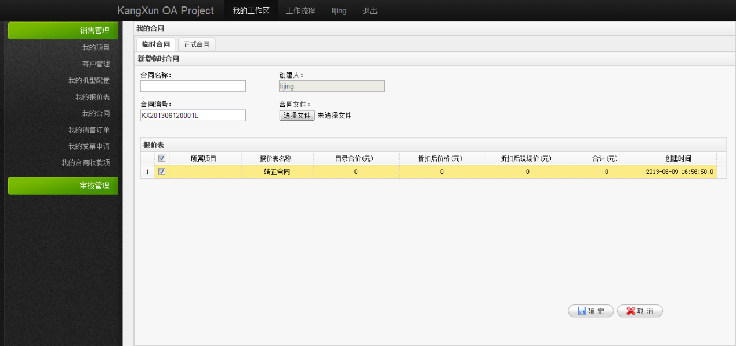

图1.5.2（新增临时合同）

#### 提交临时合同审核

* 点击“我的合同”的“临时合同”下的临时合同列表中的“提交”，显示页面（如图1.5.3）

在表单中选择审核人、输入备注，点击“提交”按钮，将临时合同提交审核。

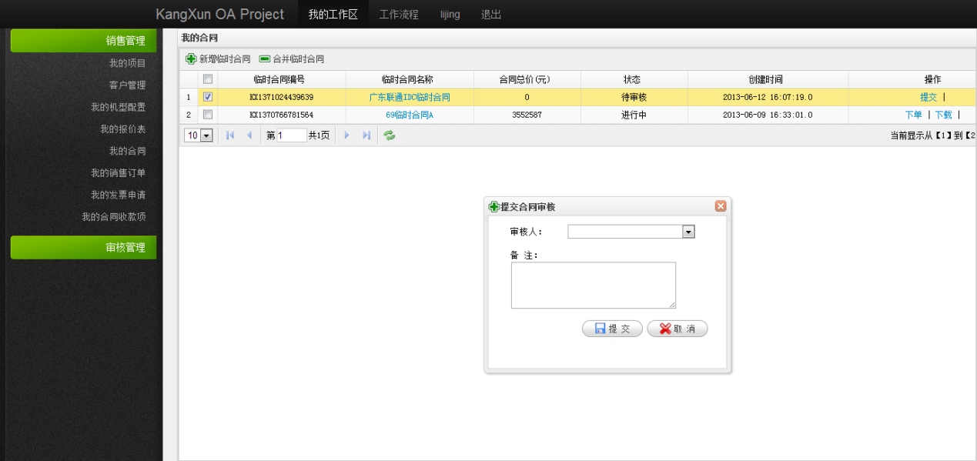

图1.5.3（提交临时合同审核）

#### 查看/修改临时合同

* 点击“我的合同”的“临时合同”下的临时合同列表的合同名称，显示页面（如图1.5.4）

在表单中修改合同名称，点击“确定”按钮，将临时合同修改。

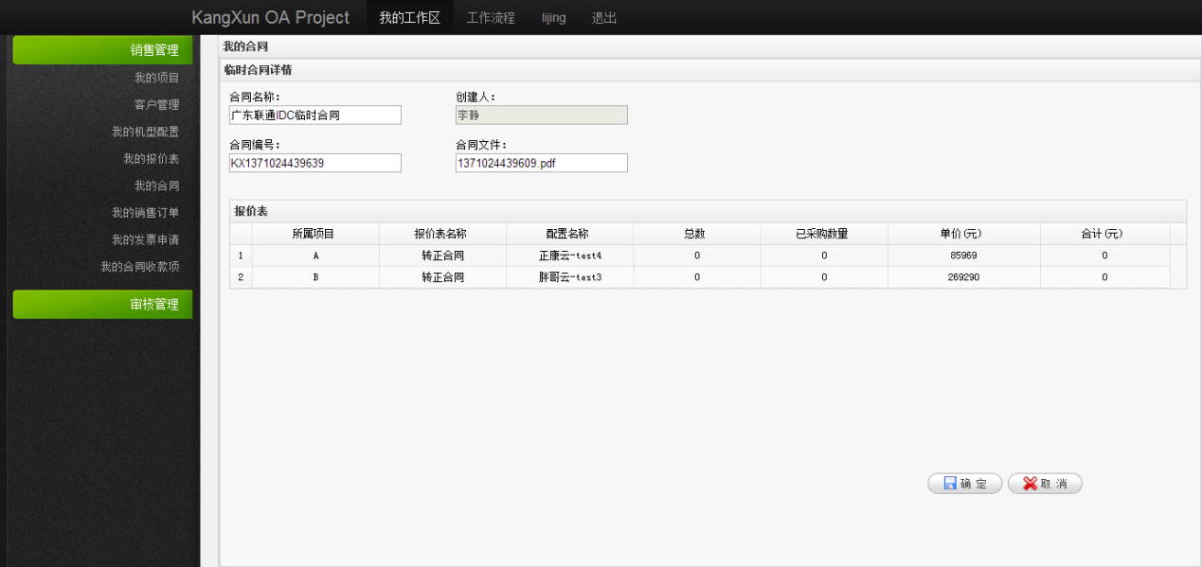

图1.5.4（查看/修改临时合同）

#### 下载临时合同附件

* 点击“我的合同”的“临时合同”的临时合同列表中的“下载”，显示页面（如图1.5.5）

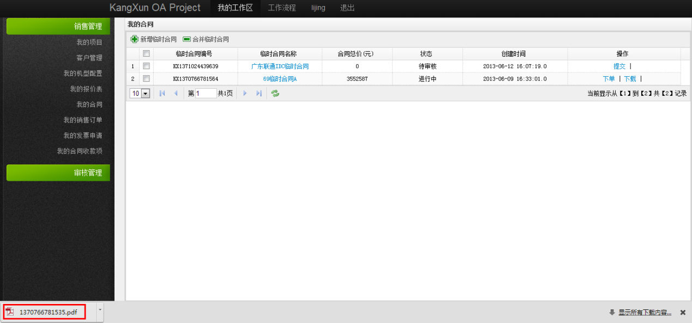

图1.5.5（下载临时合同附件）

#### 临时合同合并正式合同

* 点击“我的合同”的“临时合同”，显示页面（如图1.5.6）

1. 在多选框中选中一个或多个临时合同,点击“合并临时合同”按钮，将一个或多个临时合同的报价表下的机型配置汇总为新报价表(临转正)，跳转页面（如图1.5.7）。
2. 在页面（图1.5.7）输入临转正的报价表名称，双击“机型配置列表”中的行，输入项目名称，输入配置名称，输入使用数量，点击“确定”按钮，将临转正的报价表保存并跳转页面（如图1.5.8）。



总数：机型配置下单的总数；已使用数：累计使用数量的总和；使用数量：总数-已使用数的剩余数。临转正的报价表一般为报价表名称(临转正)的格式。

1. 在页面（图1.5.8）中输入合同号(可为空)、输入合同名称（不可为空）、选择合同模版、选择所属项目、选择报价表，点击“确定”按钮，将生成正式合同后跳转页面（如图1.5.9）；
2. 在页面（图1.5.10）点击“设置变量值”，弹出“合同文件变量”对话框，在“内容”列填入对应的值，点击“提交”按钮，将变量保存到合同文件中。
3. 点击“关闭”按钮，完成创建正式合同。

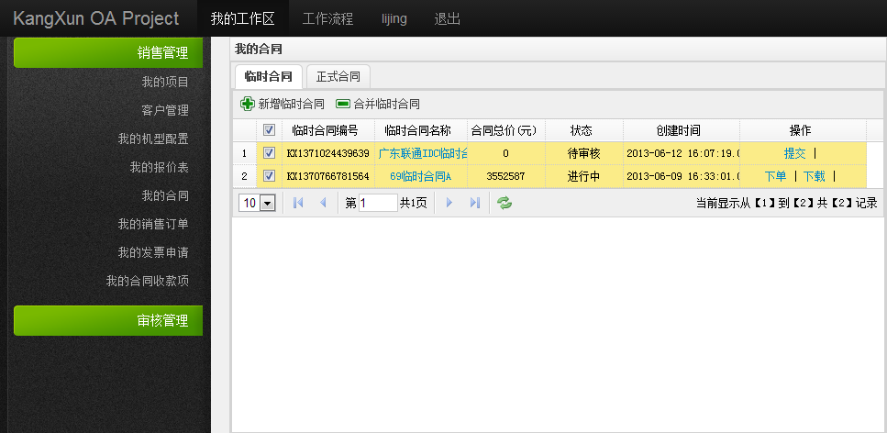

图1.5.6(选择临时合同)

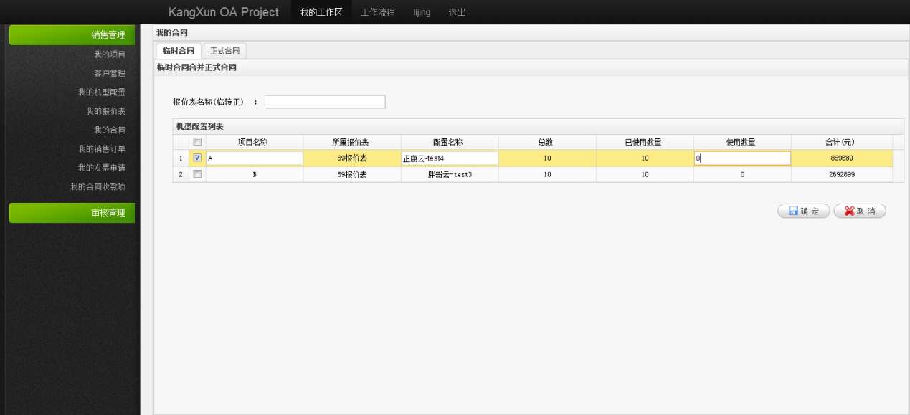

图1.5.7（临转正报价表）

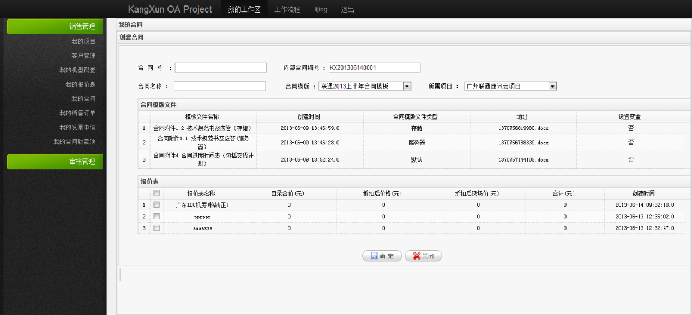

图1.5.8（临转正生成正式合同）

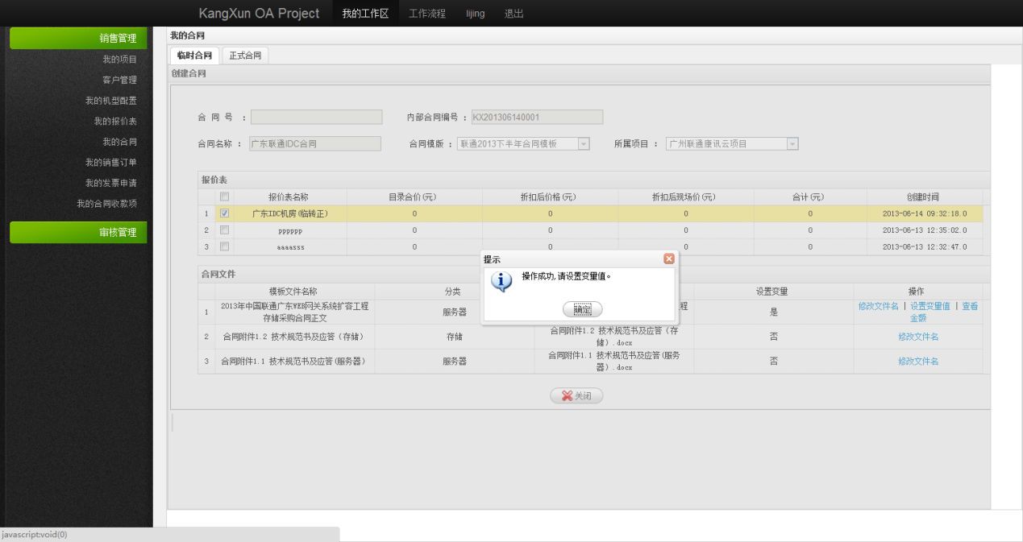

图1.5.9（正式合同设置变量）

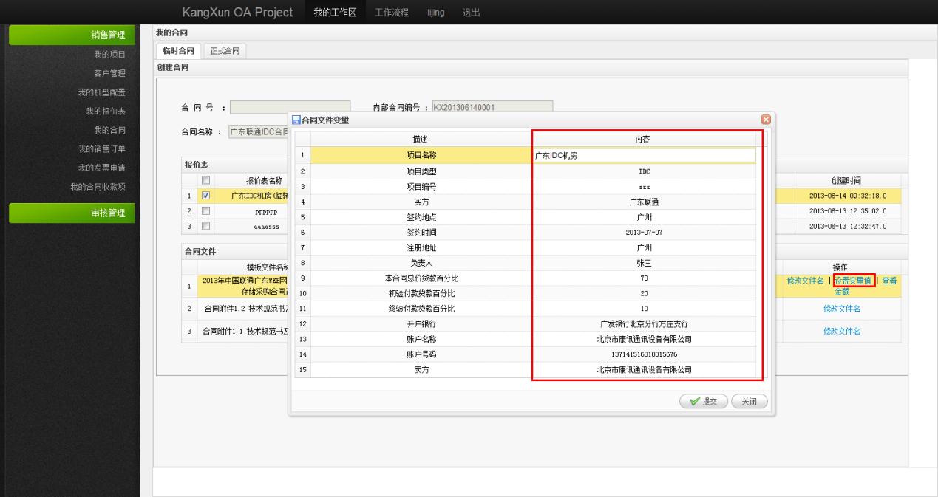

图1.5.10（正式合同设置变量）

### 正式合同

#### 新建正式合同

* 点击“我的合同”的“正式合同”的“添加”按钮，显示页面（如图1.6.1）

1. 在页面（图1.6.1）中输入合同号(可为空)、输入合同名称（不可为空）、选择合同模版、选择所属项目、选择报价表，点击“确定”按钮，将生成正式合同后跳转页面（如图1.6.2）；
2. 在页面（图1.6.3）点击“设置变量值”，弹出“合同文件变量”对话框，在“内容”列填入对应的值，点击“提交”按钮，将变量保存到合同文件中。
3. 点击“关闭”按钮，完成创建正式合同。



图1.6.1（新建正式合同）



图1.6.2（正式合同设置变量）



图1.6.3（正式合同设置变量）

#### 正式合同列表

* 点击“我的合同”的“正式合同”，显示页面（如图1.6.4）

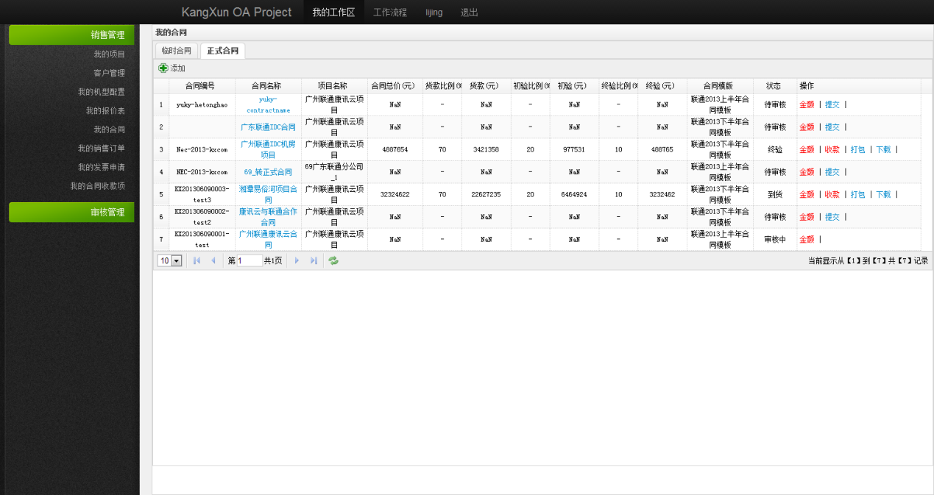

图1.6.4（正式合同列表）

#### 查看正式合同详情

* 点击“我的合同”的“正式合同”的合同列表中的合同名称，显示页面（如图1.6.5）
* 报价表为该合同选中的报价表
* 合同文件为该合同选中的合同模版中的文件

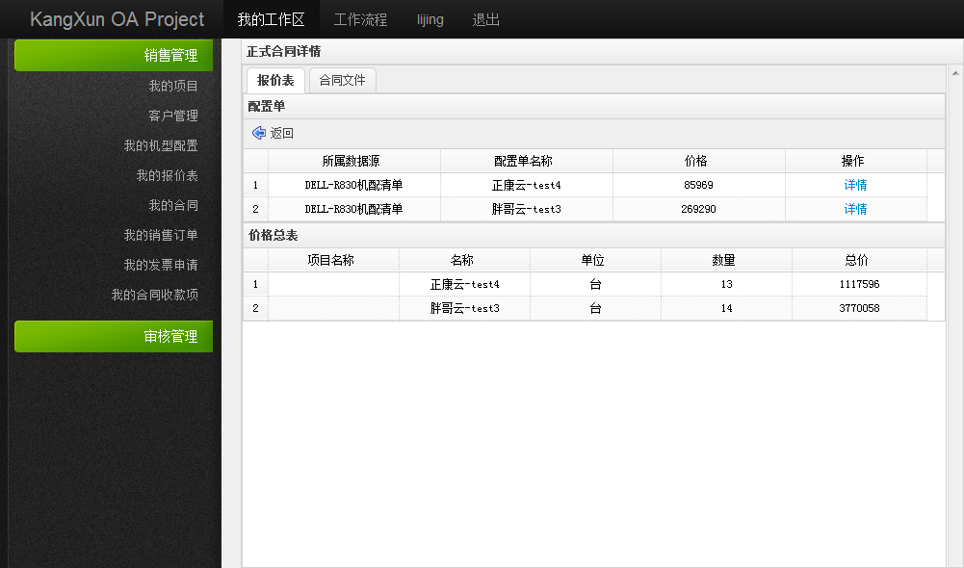

图1.6.5（查看正式合同详情）

#### 提交正式合同审核

* 点击“我的合同”的“正式合同”的正式合同列表中的“提交”，显示页面（如图1.6.6）

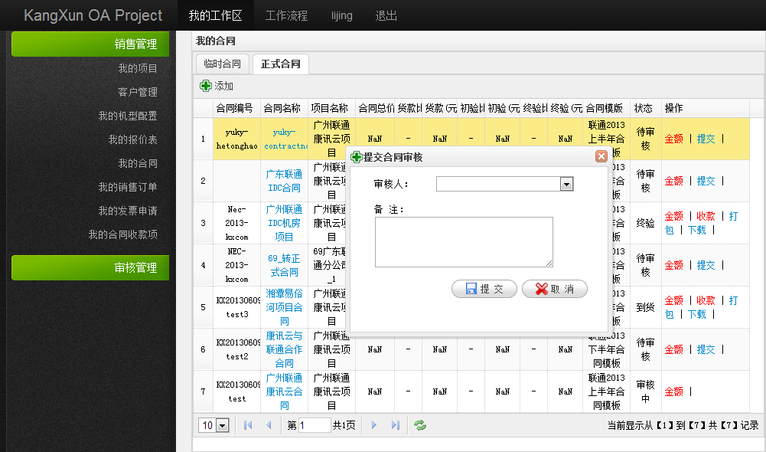

图1.6.6（提交正式合同审核）

#### 查看合同金额

* 点击“我的合同”的“正式合同”的正式合同列表中的“金额”，显示页面（如图1.6.7）

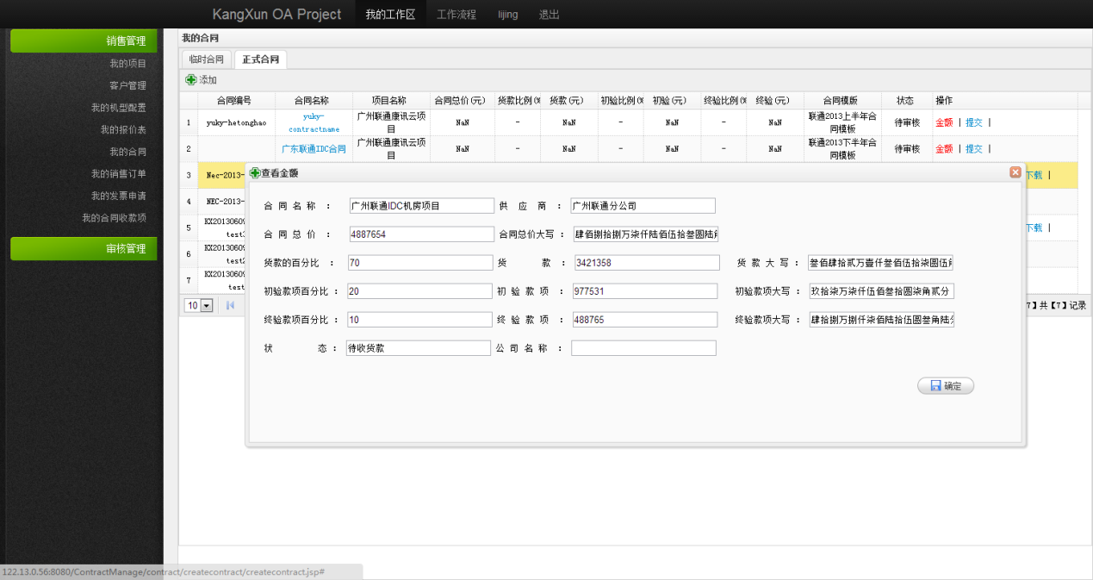

图1.6.7（查看合同金额）

#### 下载正式合同

* 点击“我的合同”的“正式合同”的合同列表的“下载”，显示页面（如图1.6.8）
* 如遇到提示“文件还没有打包喔，请先开始打包文件操作！”时，一般情况属于文件未创建或文件被损坏，请点击“打包”，将重新新建文件及写入数据到文件中。

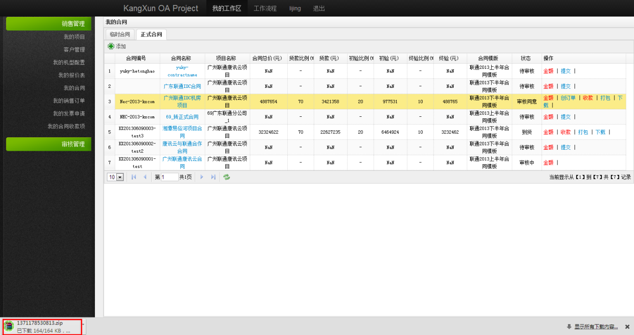

图1.6.8（下载正式合同）

#### 打包正式合同

* 点击“我的合同”的“正式合同”的合同列表的“打包”，显示页面（如图1.6.9）

将新建文件及写入数据到文件中，保存在服务器上，用于提供下载。

以下情况适合使用打包功能：

1. 下载失败；
2. 正式合同中的内容变更；

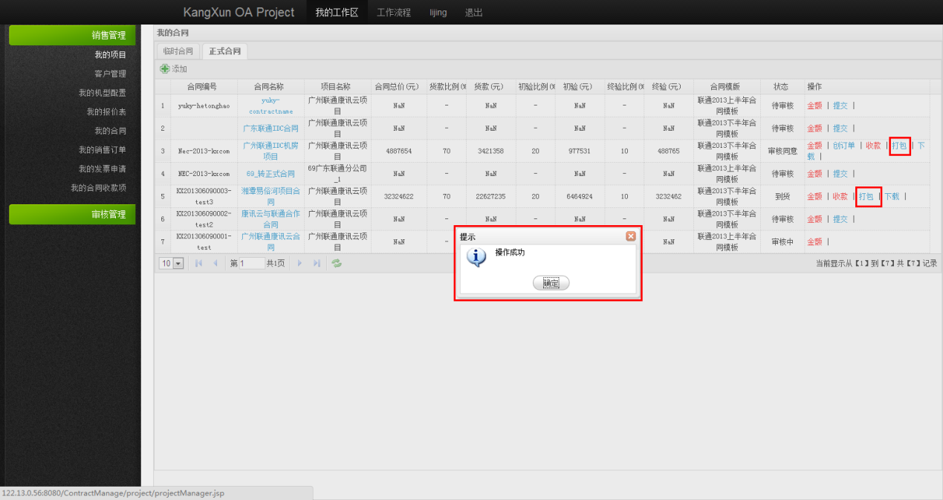

图1.6.9（打包正式合同）

### 销售订单

#### 下单

* 点击“我的合同”的“临时合同”或“正式合同”的合同列表中的“下单”，显示页面（如图1.7.1）

在表格中输入收货人、输入联系方式、输入收货地址、输入备注、选择机型、输入下单数，点击“确定”按钮，将订单下单。

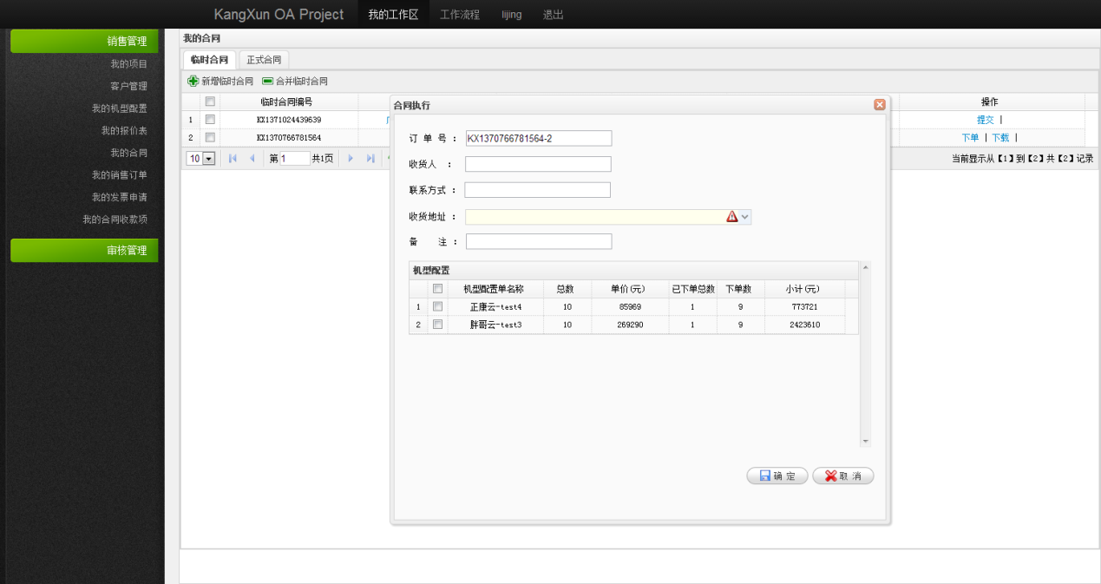

图1.7.1（下单）

#### 销售订单列表

* 点击“我的销售订单”，显示页面（如图1.7.2）

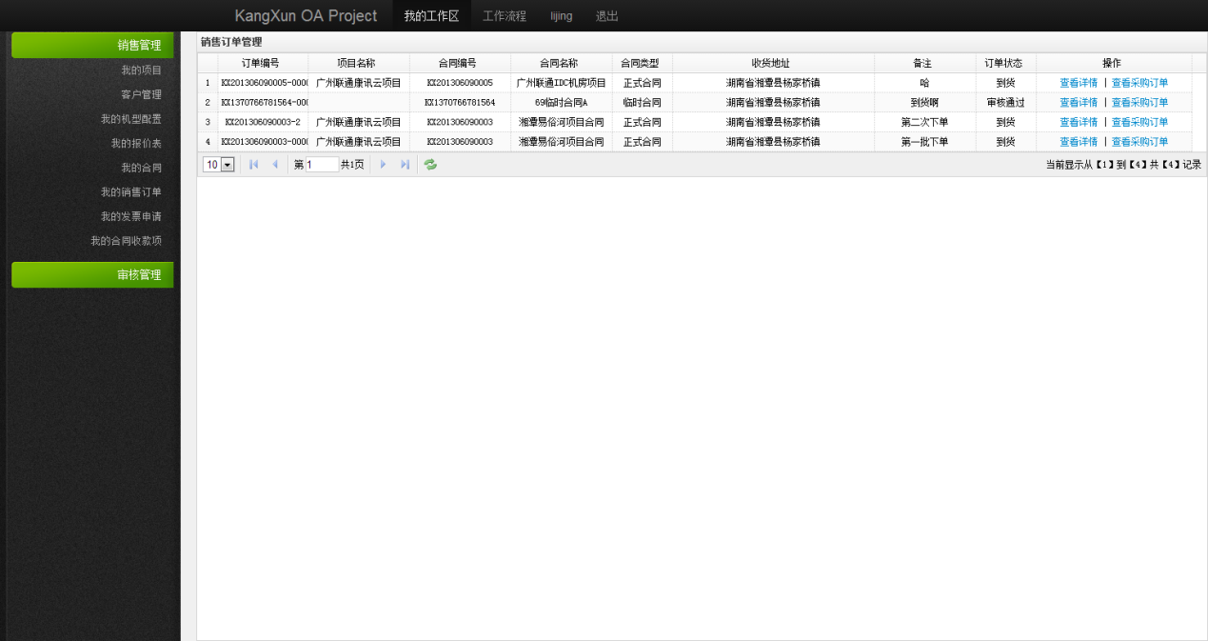

图1.7.2（销售订单列表）

#### 查看订单详情

* 点击“我的销售订单”的订单列表的“查看详情”，显示页面（如图1.7.3）。

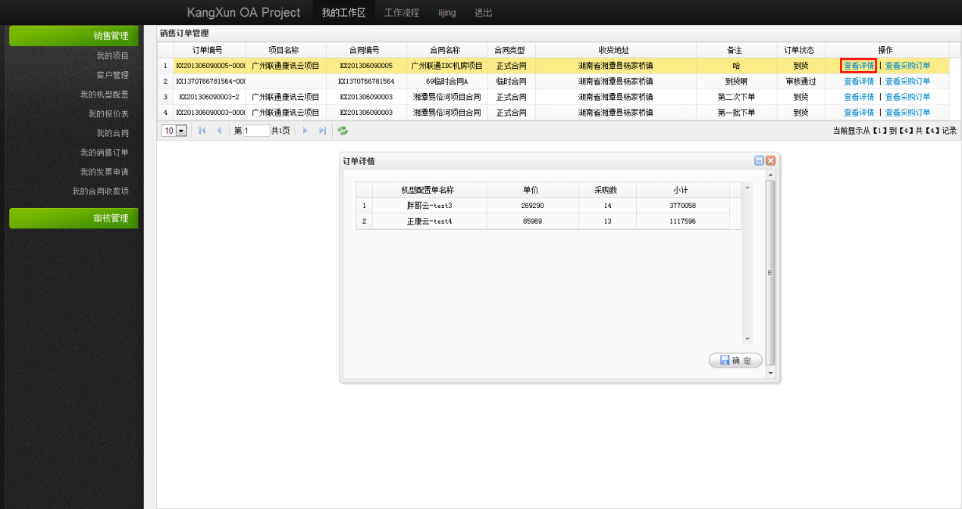

图1.7.3（查看销售订单详情）

#### 查看订单的采购情况

* 点击“我的销售订单” 的订单列表的“查看采购订单”，显示页面（如图1.7.4）。

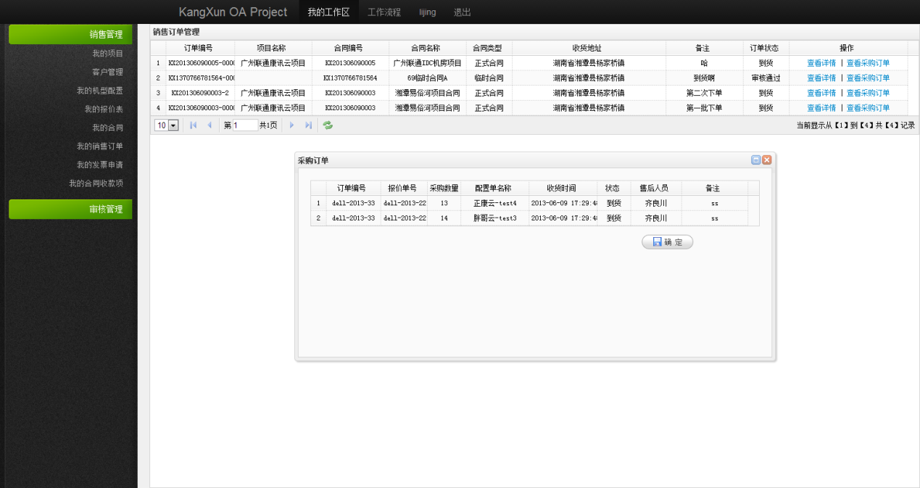

图1.7.4（查看订单的采购情况）

### 销项发票

#### 申请发票

* 点击“我的销项发票”的“申请发票”按钮，显示页面（如图1.8.1）.

在表单中选择合同、选择客户公司抬头、选择增值税类型、输入金额百分比、选择公司名称，点击“提交”按钮，将销项发票申请。

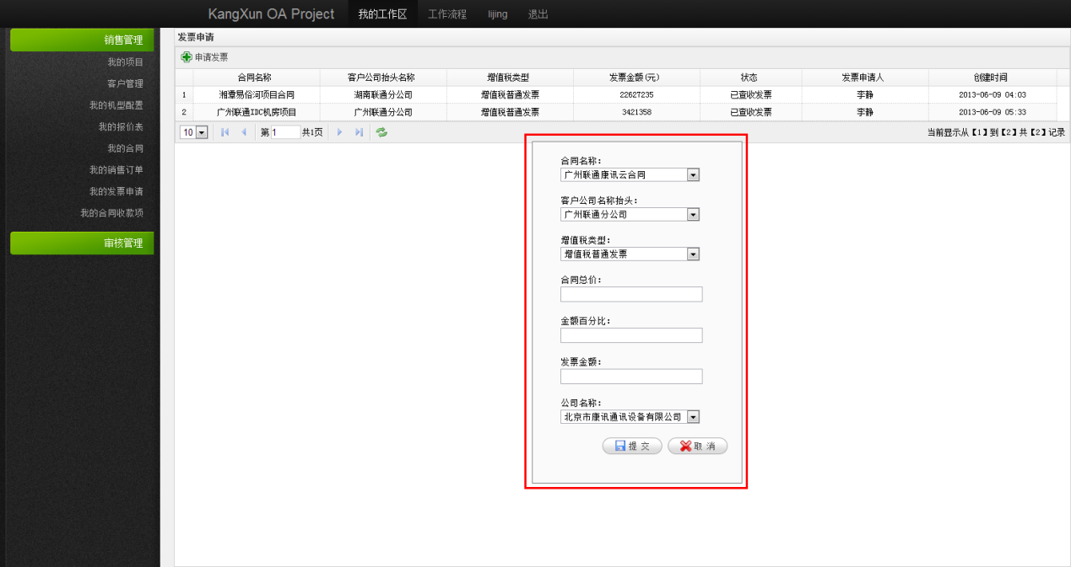

图1.8.1（申请销项发票）

#### 发票列表

* 点击“我的销项发票”，显示页面（如图1.8.2）。

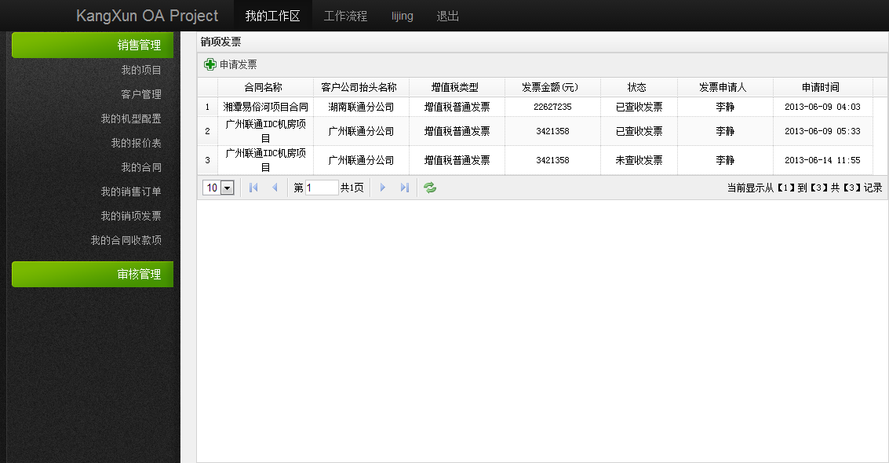

图1.8.2（销项发票列表）

### 合同收款

#### 合同收款列表

* 点击“我的合同收款”，显示页面（如图1.9.1）

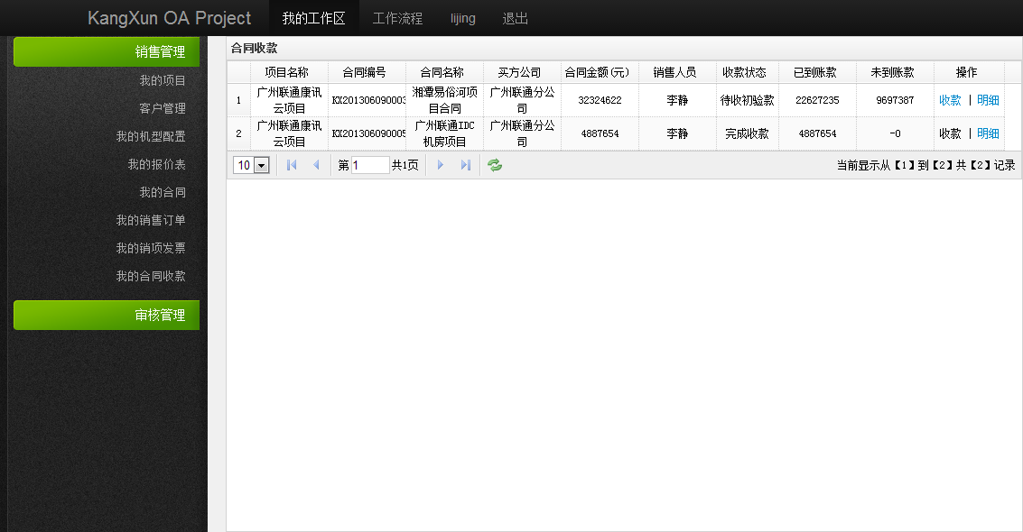

图1.9.1（合同收款列表）

#### 收款

* 点击“我的合同收款”的收款列表中的“收款”，显示页面（如图1.9.2）

在表单中输入收款金额、输入预计到账时间、输入备注、选择收款类型、选择财务人员，点击“提交”按钮，将合同收款执行。

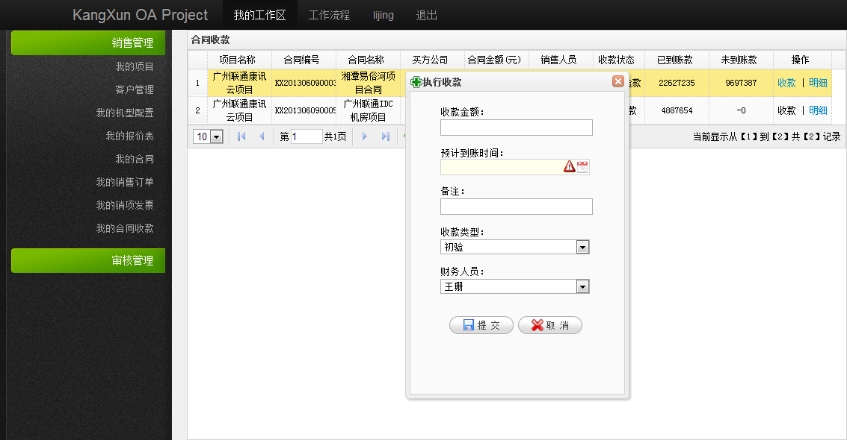

图1.9.2（执行收款）

#### 收款明细列表

* 点击“我的合同收款”的收款列表中的“明细”，显示页面（如图1.9.3）

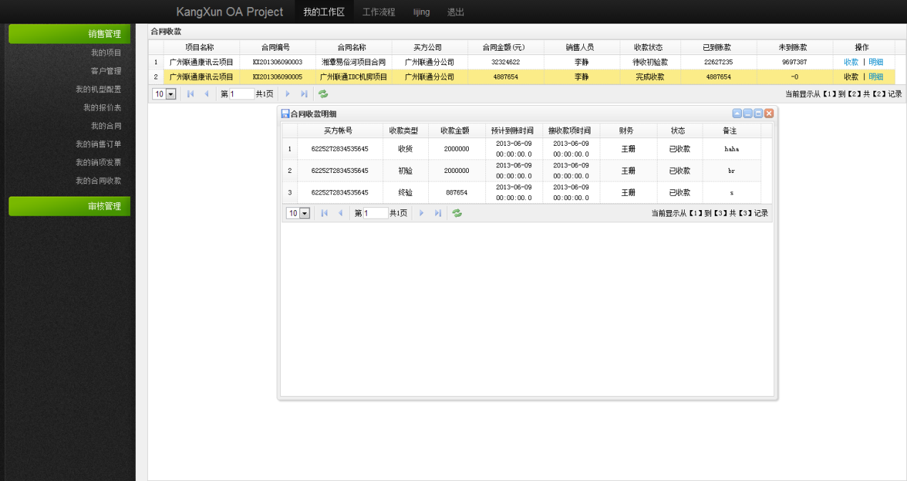

图1.9.3（查询合同收款明细）

## 采购管理

### 供应商管理

#### 新增供应商

* 点击“供应商管理”的“新增供应商”按钮，显示页面（如图2.1.1）

在表单中输入公司名称、公司地址、联系人、电话、邮箱、纳税人识别号、开户银行、账户名称、账户号码、描述，点击“提交”按钮，将供应商新增。

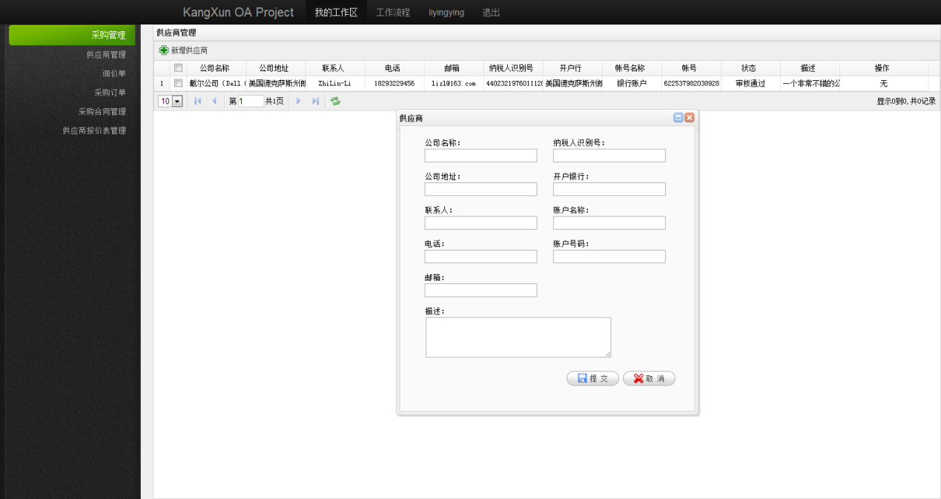

图2.1.1（新增供应商）

#### 修改供应商

* 点击“供应商管理”的供应商列表的“修改”，显示页面（如图2.2.2）

在表单中修改公司名称、公司地址、联系人、电话、邮箱、纳税人识别号、开户银行、账户名称、账户号码、描述，点击“提交”按钮，将供应商修改。

提交审核后不允许修改及删除。

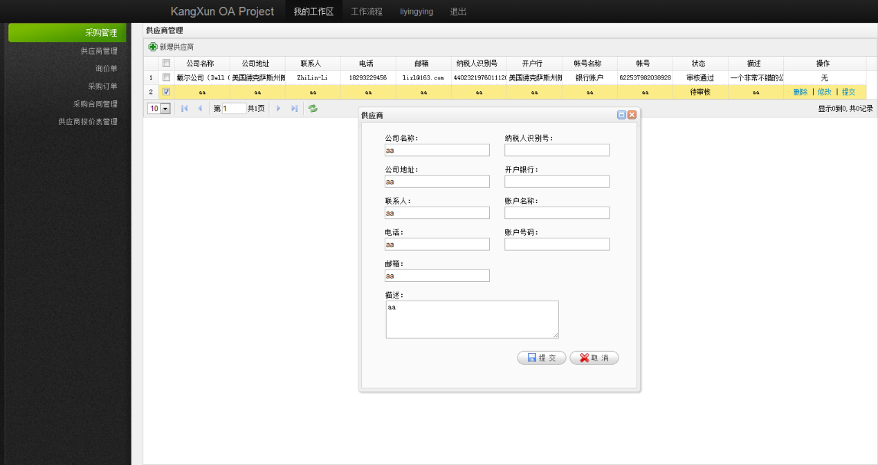

#### 删除供应商

* 点击“供应商管理”的供应商列表的“删除”，显示页面（如图2.1.3）

点击对话框中的“确定”，将供应商删除；点击“取消”，则关闭对话框。

提交审核后不允许修改及删除。

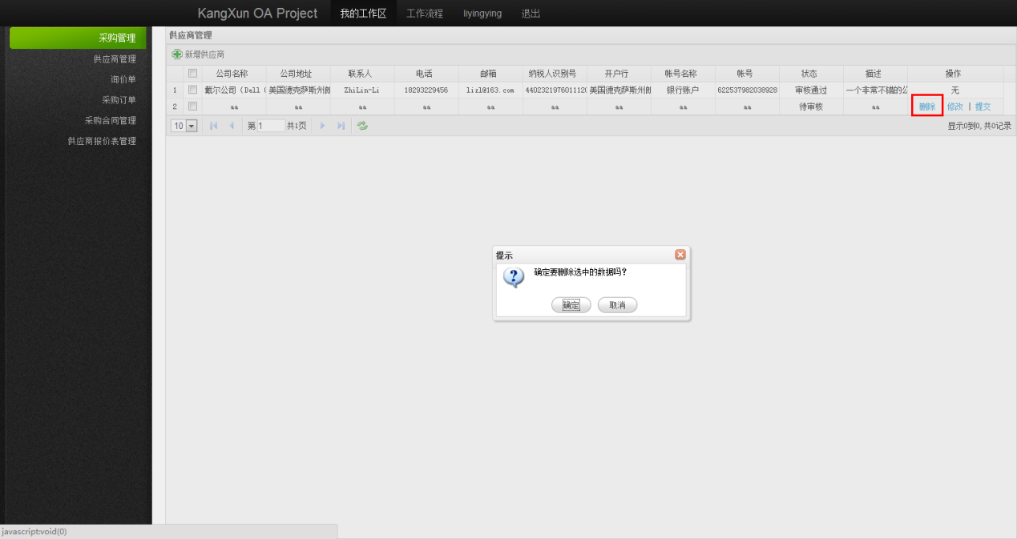

图2.1.3（删除供应商）

#### 提交供应商审核

* 点击“供应商管理”的供应商列表中的“提交”显示页面（如图2.1.4）

在表单中选择审核人、输入备注，点击“提交”，将供应商提交审核。

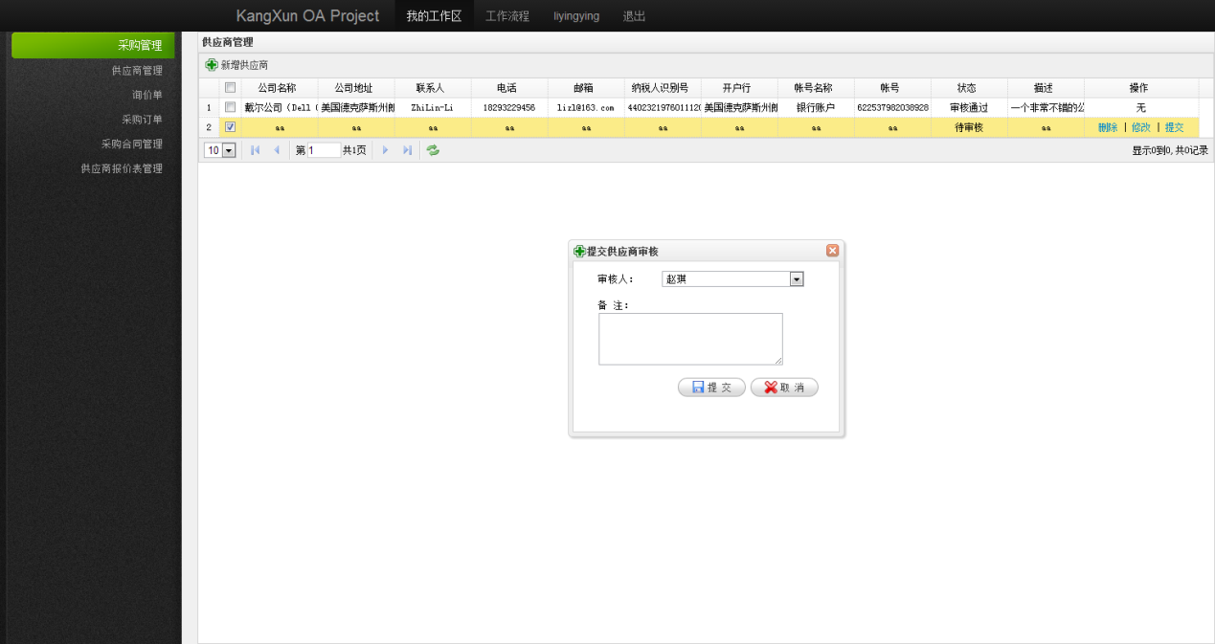

图2.1.4（供应商提交审核）

### 供应商报价单

#### 报价单列表

* 点击“供应商报价单”，显示页面（如图2.2.1）

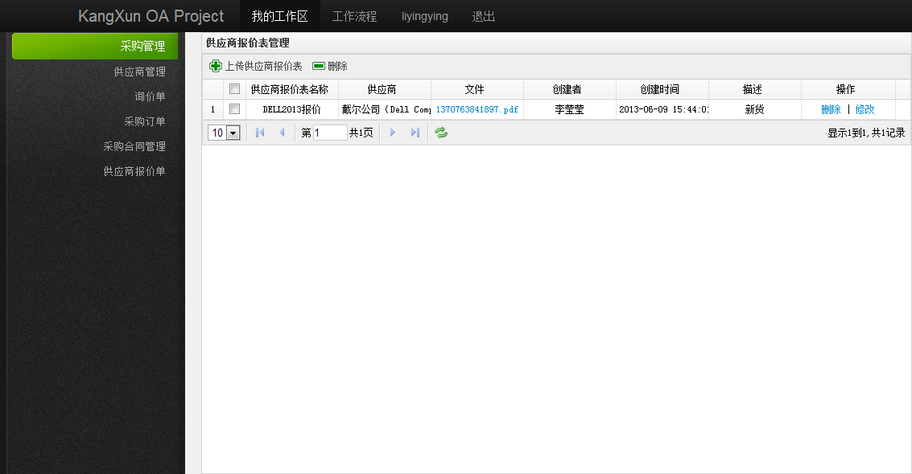

图2.2.1（报价单列表）

#### 上传报价单

* 点击“供应商报价单”的“上传供应商报价单”，显示页面（如图2.2.2）

在表单中输入供应商报价单名称、选择供应商、选择报价单文件、输入描述，点击“提交”按钮，将供应商报价单上传。

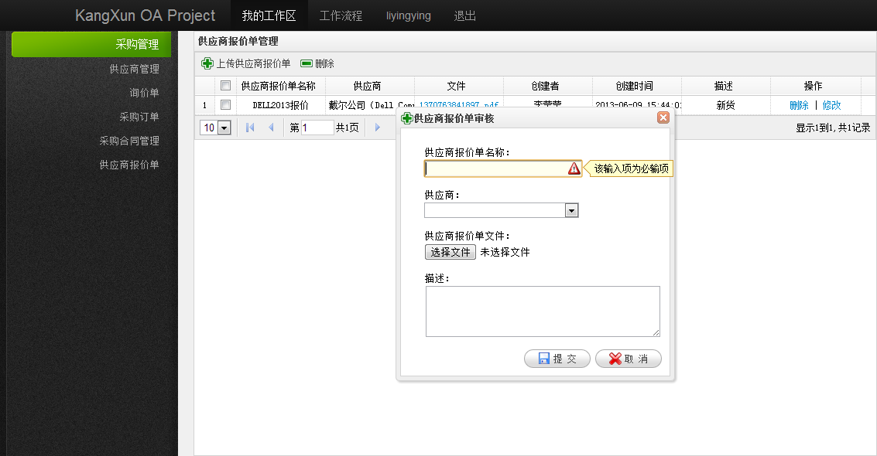

图2.2.2（上传供应商报价单）

#### 修改报价单

* 点击“供应商报价单”的报价单列表中的“修改”，显示页面（如图2.2.3）

在表单中修改供应商报价单名称、选择供应商、输入描述，点击“提交”按钮，将供应商报价单修改。

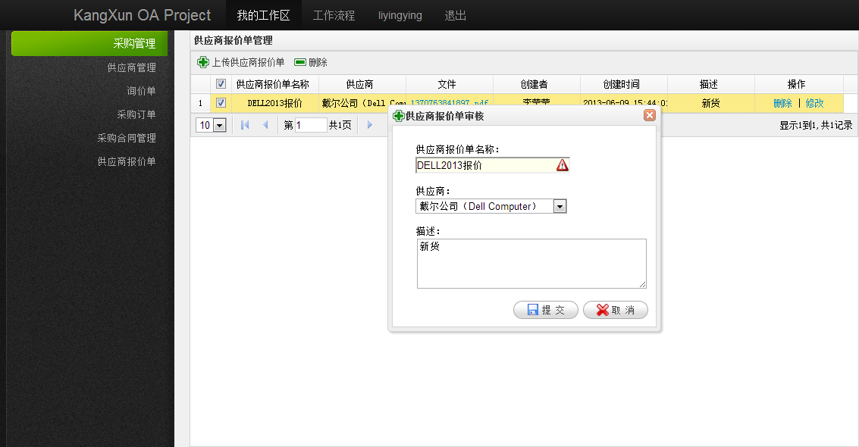

图2.2.3（修改报价单）

#### 删除报价单

* 点击“供应商报价单”的报价单列表中的“删除”，显示页面（如图2.2.4）

在对话框中点击“确定”，将报价单供应商删除；点击“取消”则关闭对话框。

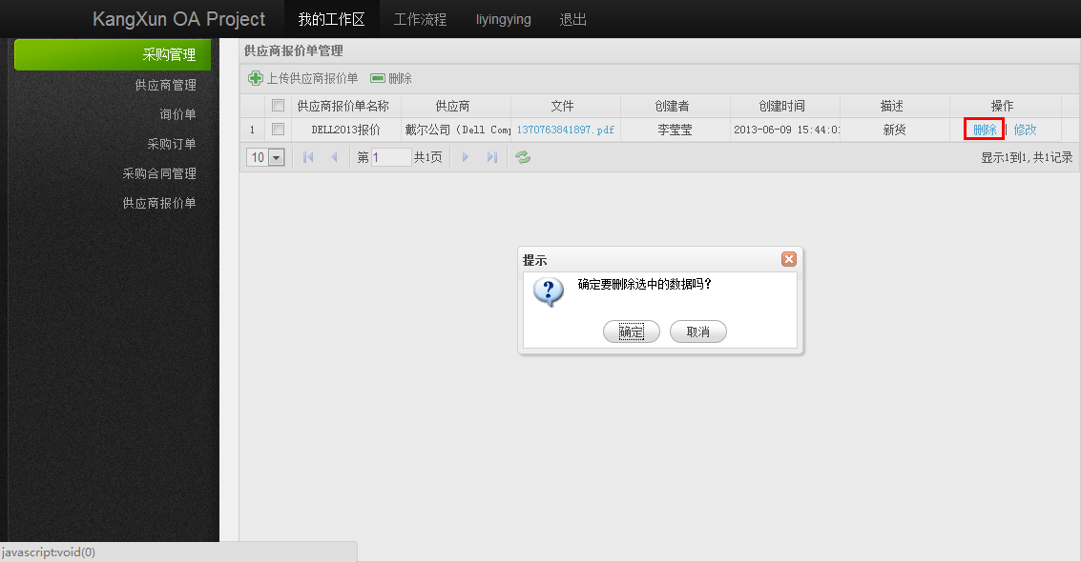

图2.2.4（删除供应商报价单）

#### 下载报价单

* 点击“供应商报价单”的报价单列表中的“文件名”，显示页面（如图2.2.5）

将报价单文件下载。

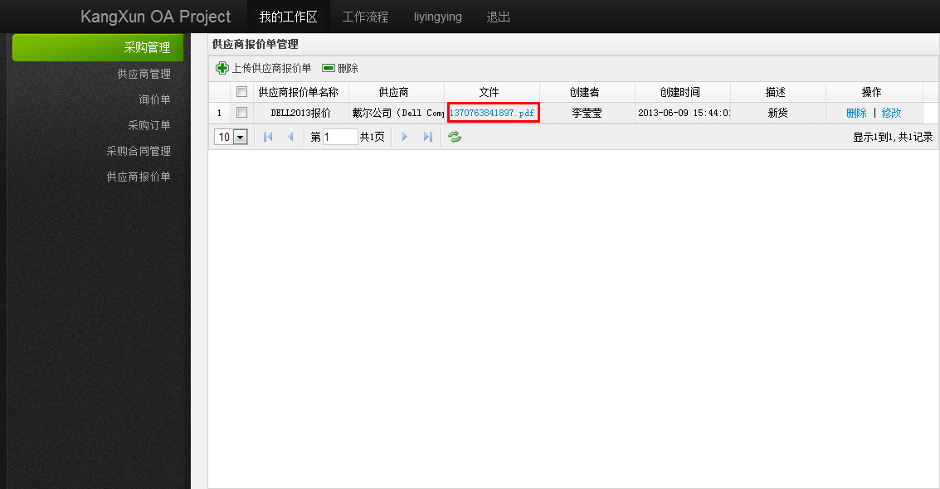

图2.2.5（报价单下载）

### 询价单

#### 询价单列表

* 点击“询价单”，显示页面（如图2.3.1）

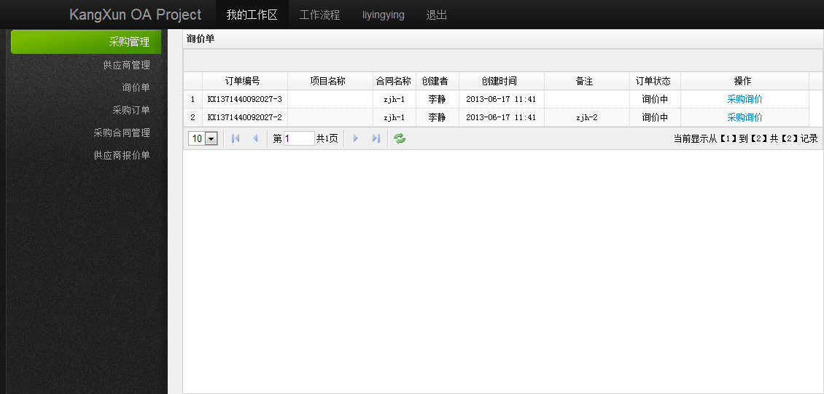

图2.3.1（询价单列表）

#### 提交询价

* 点击“询价单”的列表中的“采购询价”，显示页面（如图2.3.2）

在表单中输入采购价、选择供应商、选择供应商报价单，点击“提交审核”按钮，将询价单提交审核。

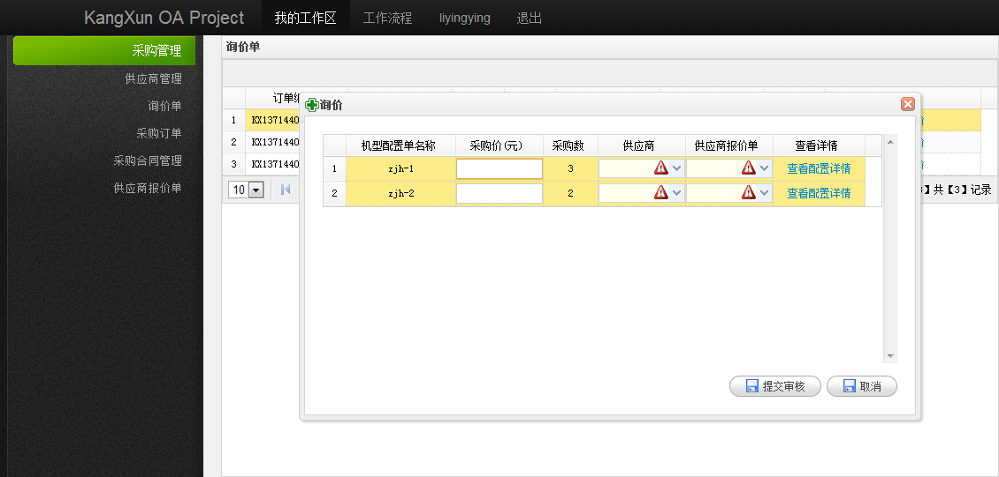

图2.3.2（提交询价）

### 采购合同

#### 新增采购合同

* 点击“采购合同管理”的“新增”按钮，显示页面（如图2.4.1）

在表单中选择供应商、输入合同名称、输入采购金额、选择付款方式、选择采购公司、选择上传的文件，点击“确定”按钮，将采购合同新增。

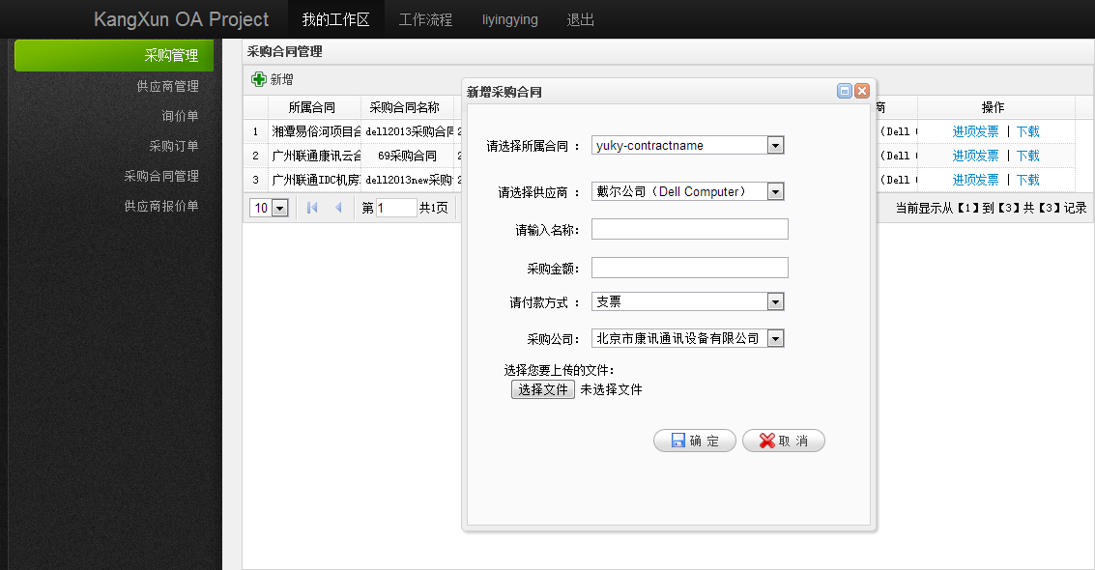

图2.4.1（新增采购合同）

#### 下载采购合同

* 点击“采购合同管理”的采购合同列表中的“下载”，显示页面（如2.4.2）

将采购合同文件下载。

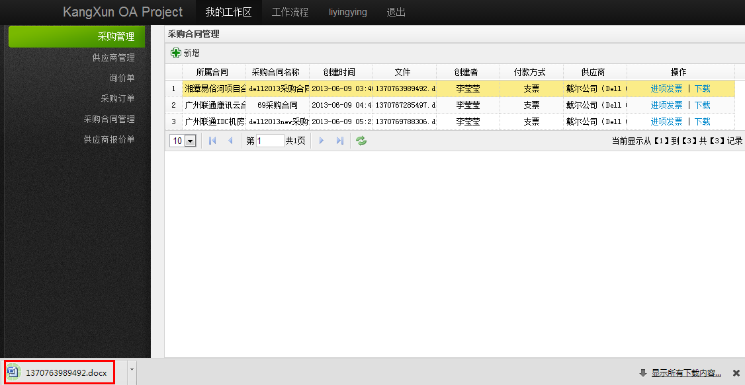

图2.4.2（下载采购合同）

#### 查看进项发票

* 点击“采购合同管理”的采购合同列表中的“进项发票”，显示页面（如2.4.3）

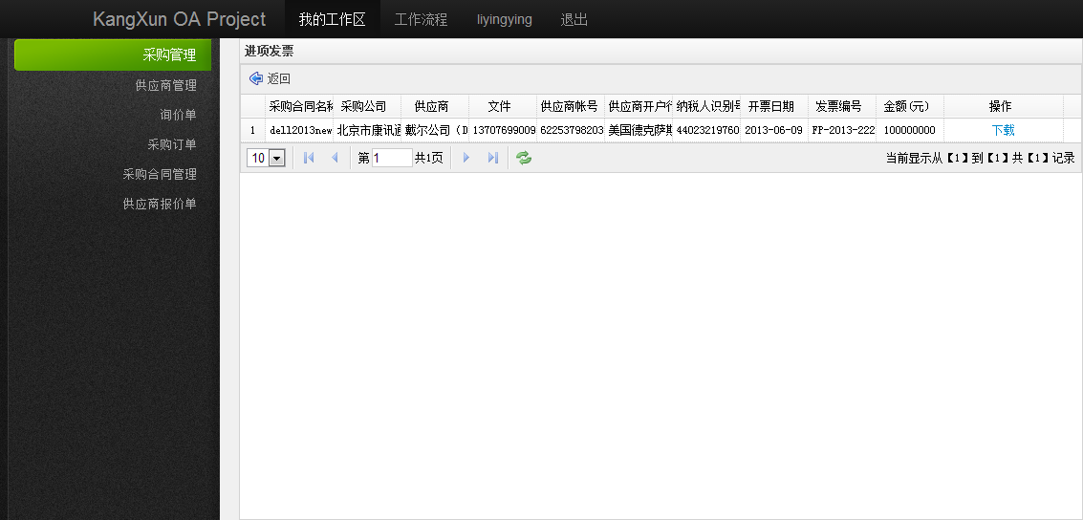

图2.4.3（查看进项发票）

### 采购订单

#### 采购订单列表

* 点击“采购订单”，显示页面（如图2.5.1）

查看采购订单列表

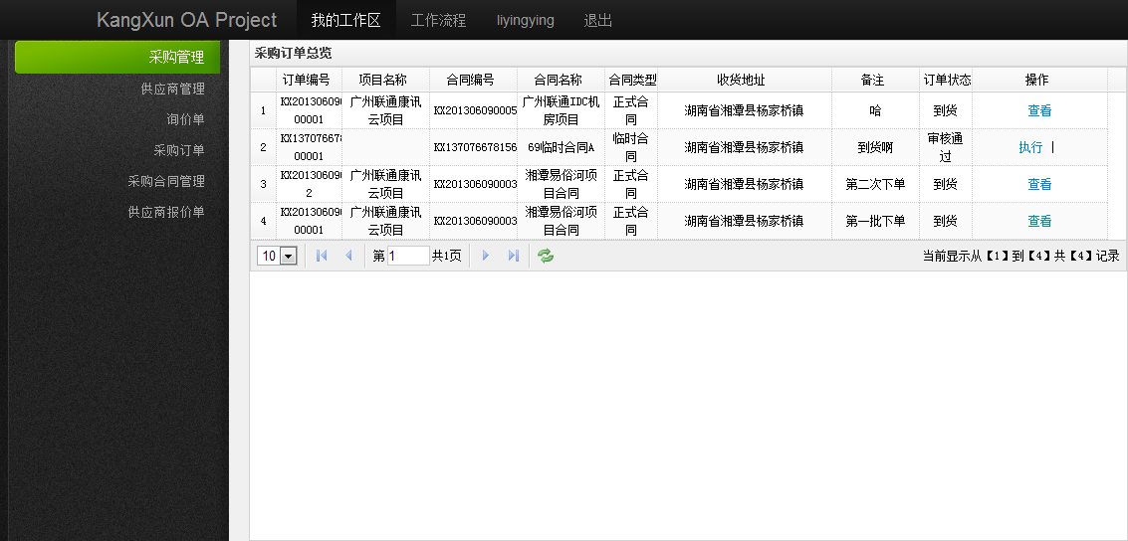

图2.5.1（采购订单列表）

#### 执行采购订单

* 点击“采购订单”的订单列表中的“执行”，显示页面（如图2.5.2）

在页面中输入报价单号、订单编号、选择采购合同、输入备注、选择厂家、选择售后人员、选择销售订单、选择机型，点击“提交”按钮，将采购订单录入。

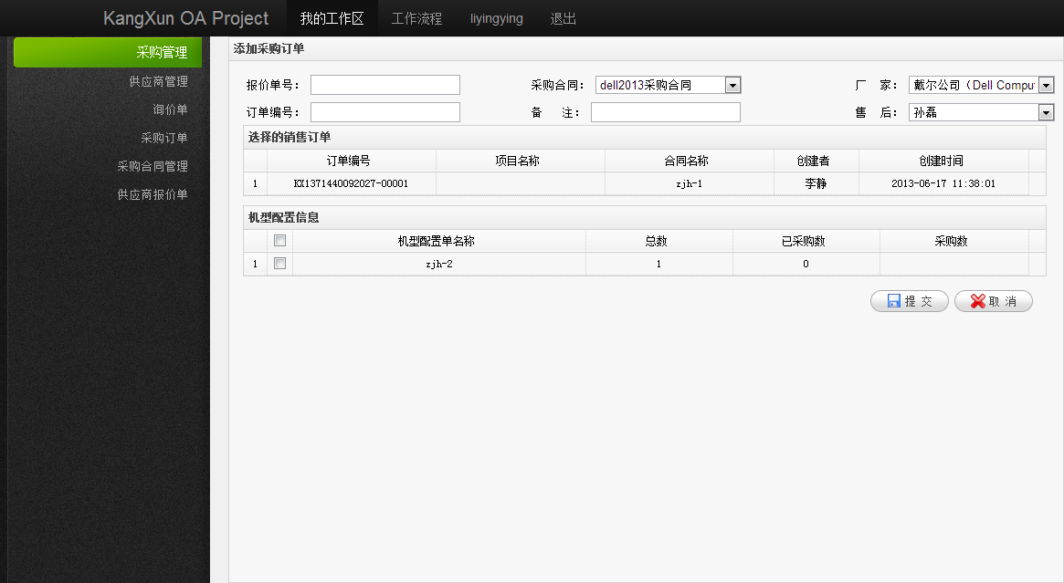

图2.5.2（执行采购订单）

#### 查看采购订单明细

* 点击“采购订单”的订单列表中的“查看”，显示页面（如图2.5.3）

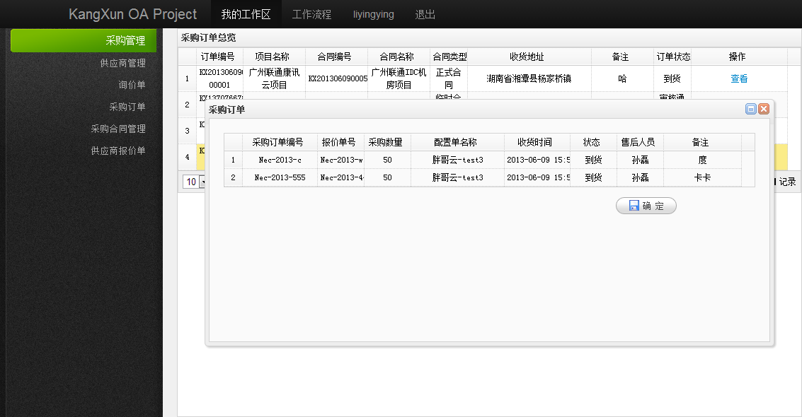

图2.5.3（查看订单明细）

## 售后管理

### 收货

#### 收货列表

* 点击“收货列表”，显示页面如图（3.1.1）

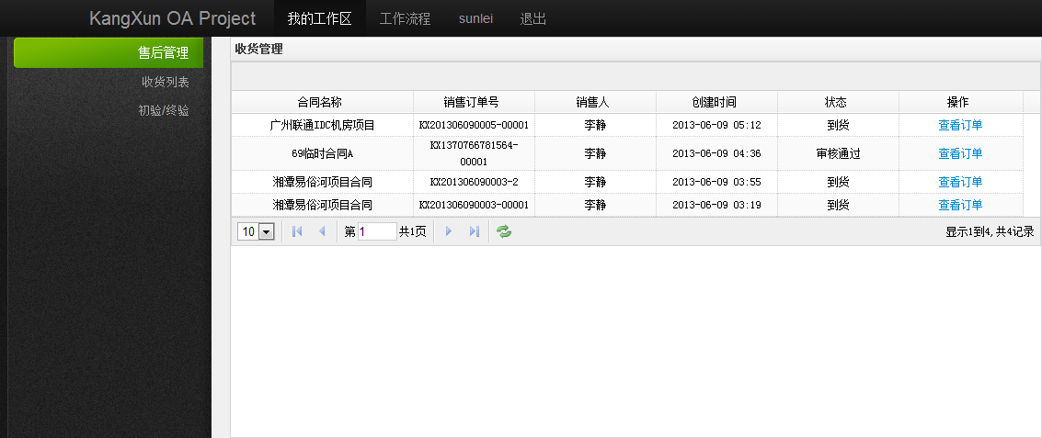

图3.1.1（收货列表）

#### 查看订单

* 点击“收货列表”中的“查看订单”，显示页面（如图3.1.2）

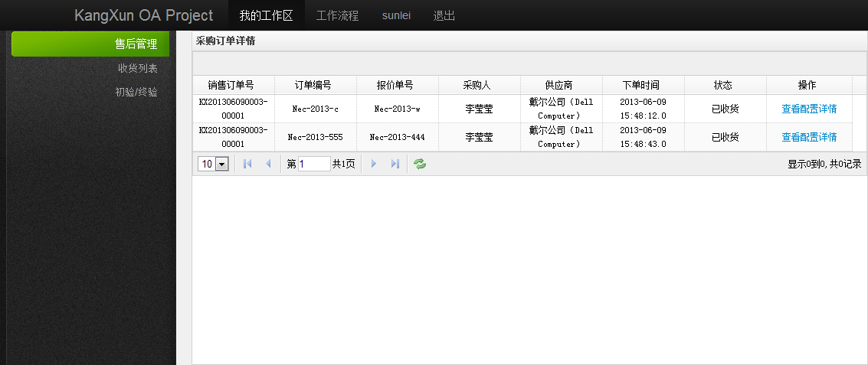

图3.1.2（查看收货的订单详情）

### 初验/终验

#### 验收列表

* 点击“初验/终验”，显示页面（如图3.2.1）

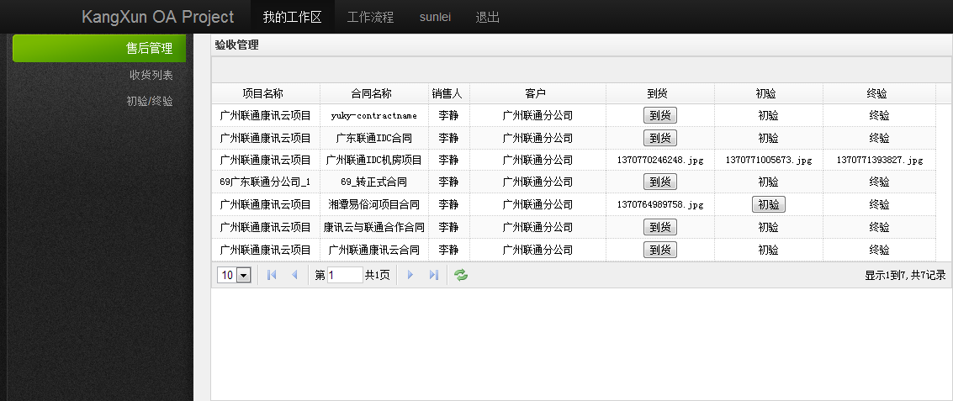

图3.2.1（验收列表）

#### 到货/初验/终验

* 点击“初验/终验”的“到货”/“初验”/“终验”按钮，显示页面（如图3.2.3）

在表单中选择验收证明文件、选择处理人，将验收结果通知处理人。

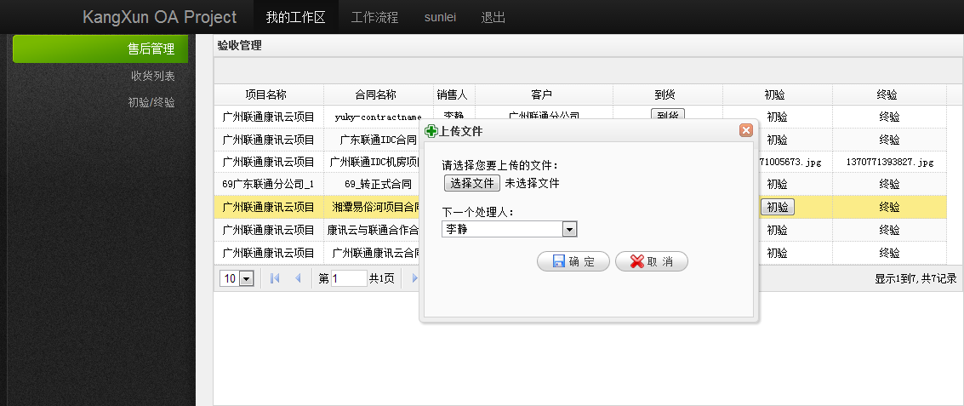

图3.2.2（到货/初验/终验）

## 财务管理

### 采购合同付款

#### 采购合同付款列表

* 点击“采购合同付款”，显示页面（如图4.1.1）

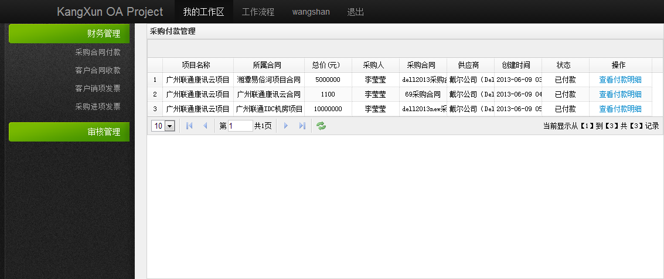

图4.1.1（采购合同付款列表）

#### 采购合同付款

* 点击“采购合同付款”的采购合同列表中的“确认付款”，显示页面（如图4.1.2）

在表单中输入本次付款金额、输入支票号、输入开票时间等，点击“提交”按钮，将采购合同付款完成。

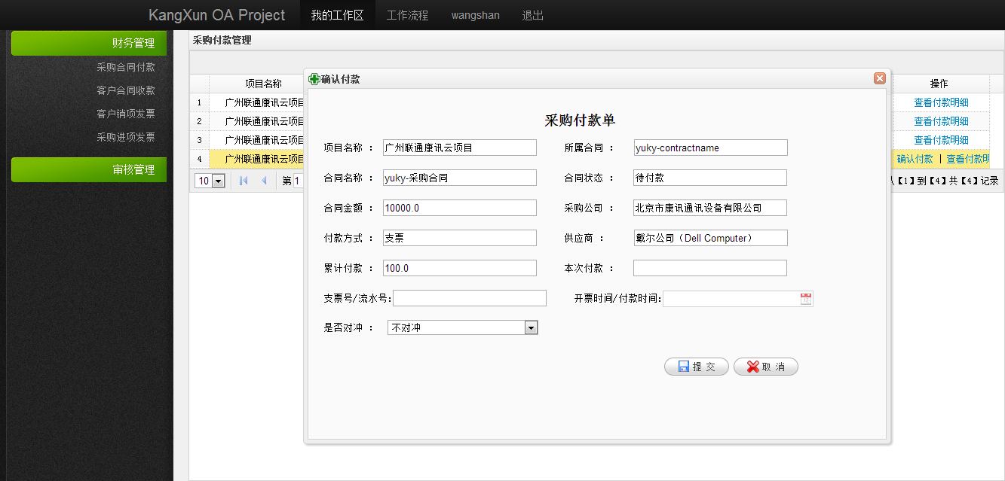

#### 查看付款明细

* 点击“采购合同付款”的“查看付款明细”，显示页面（如图4.1.3）

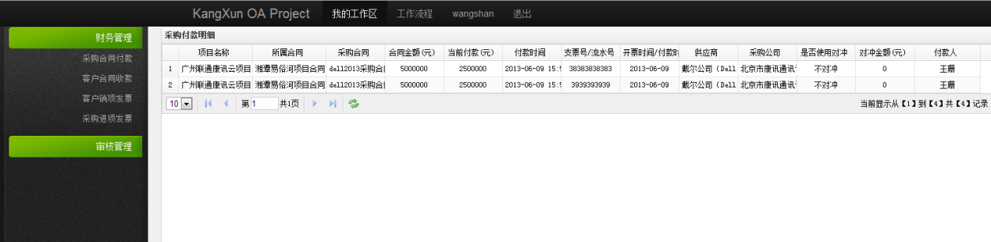

图4.1.3（采购付款明信）

### 客户合同收款

#### 合同收款列表

* 点击“客户合同收款”，显示页面（如图4.2.1）

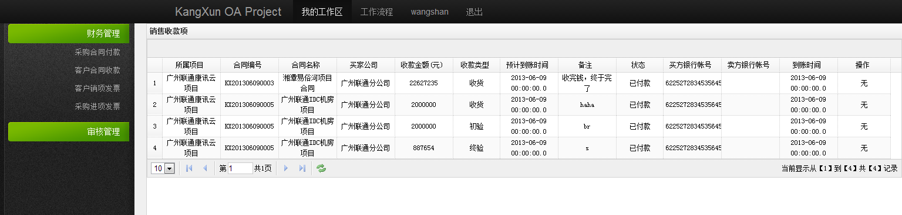

图4.2.1（客户合同收款列表）

#### 合同收款到账

* 点击“客户合同收款”的收款列表中的“确认收款”，显示页面（如图4.2.2）

在表单中输入客户银行帐号、选择到账时间，点击“确定”按钮，将合同收款确认。

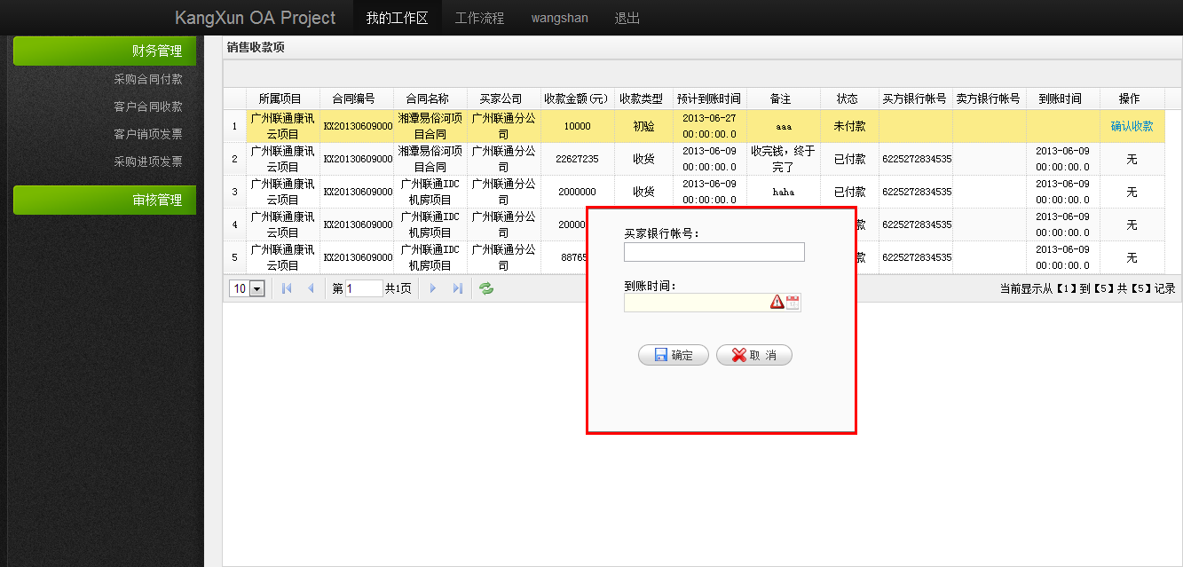

图4.2.2（合同收款到账）

### 客户销项发票

#### 销项发票列表

* 点击“客户销项发票”，显示页面（如图4.3.1）

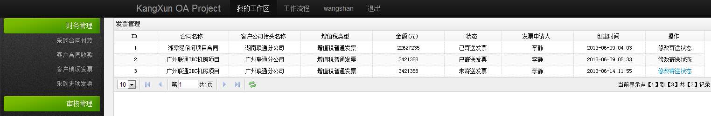

图4.3.1（销项发票申请列表）

#### 寄送销项发票

* 点击“客户销项发票”的列表中的“修改寄送状态”，显示页面（如图4.3.2）

点击“确定”按钮，将销项发票寄送；点击“取消”按钮关闭对话框。

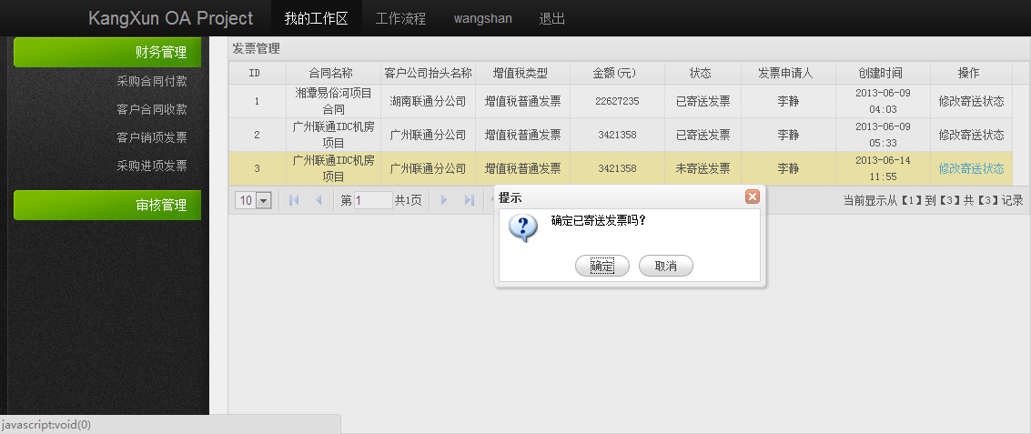

图4.3.2（修改寄送状态）

### 采购进项发票

#### 进项发票列表

* 点击“采购进项发票”，显示页面（如图4.4.1）

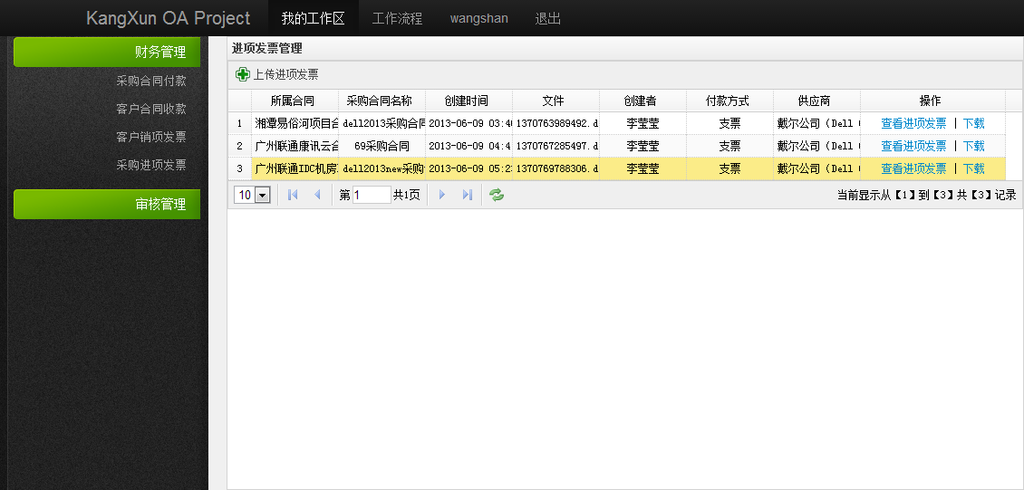

图4.4.1（采购进项发票列表）

#### 上传进项发票

* 点击“采购进项发票”的“上传进项发票”，显示页面（如图4.4.2）

在表单中选择采购合同、选择采购公司、

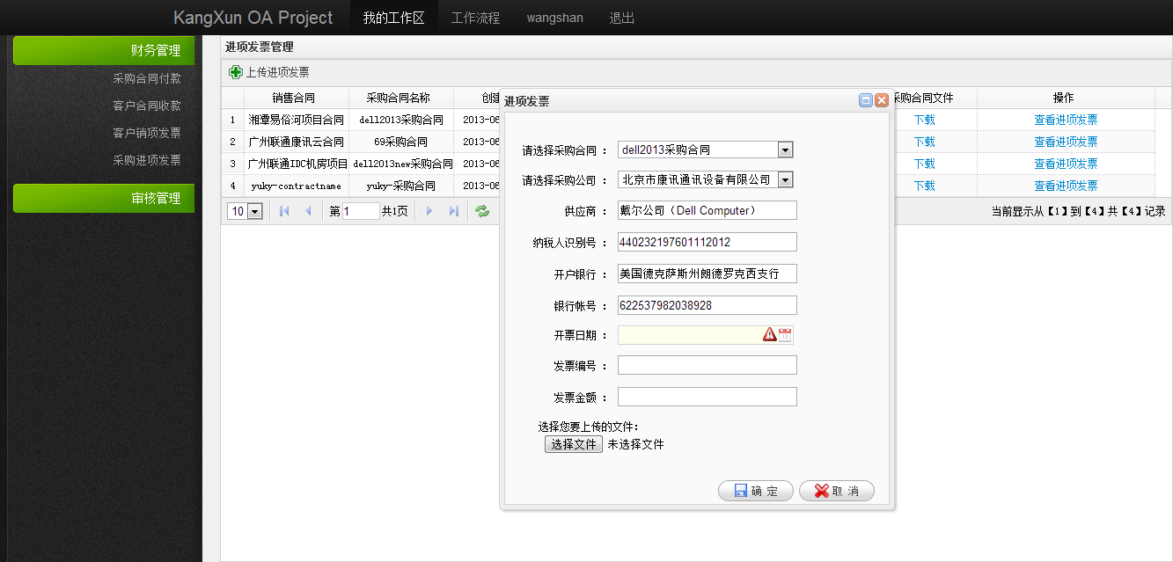

图4.4.2（上传进项发票）

#### 采购合同的进项发票明细

* 点击“采购进项发票”的“查看进项发票”，显示页面（如图4.4.3）

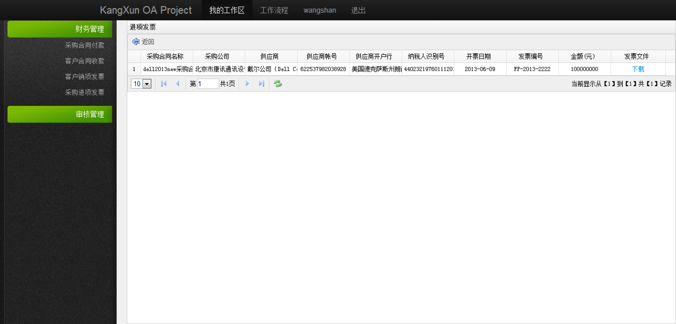

图4.4.3（查看进项发票明细）

## 审核管理

### 审核合同模版

* 点击“我的工作区”的“待办任务”的合同模版审核任务，显示页面（如图5.1.1）
* 进入“审核合同模版”页面（如图5.1.2），点击“审核”按钮，在表单中选择同意或不同意、输入批示，点击“确定”按钮，将合同模版审核。

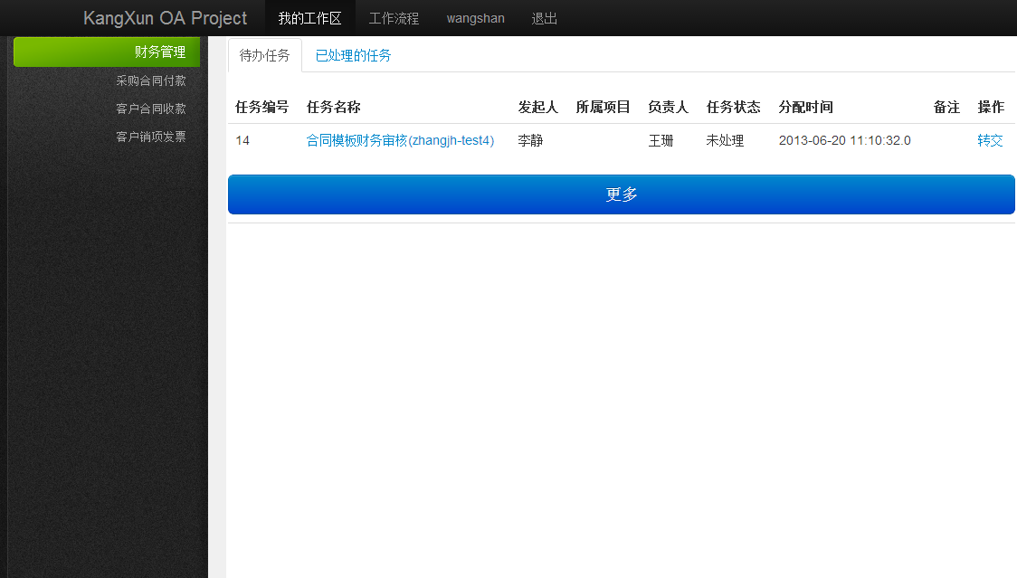

图5.1（合同模版任务）

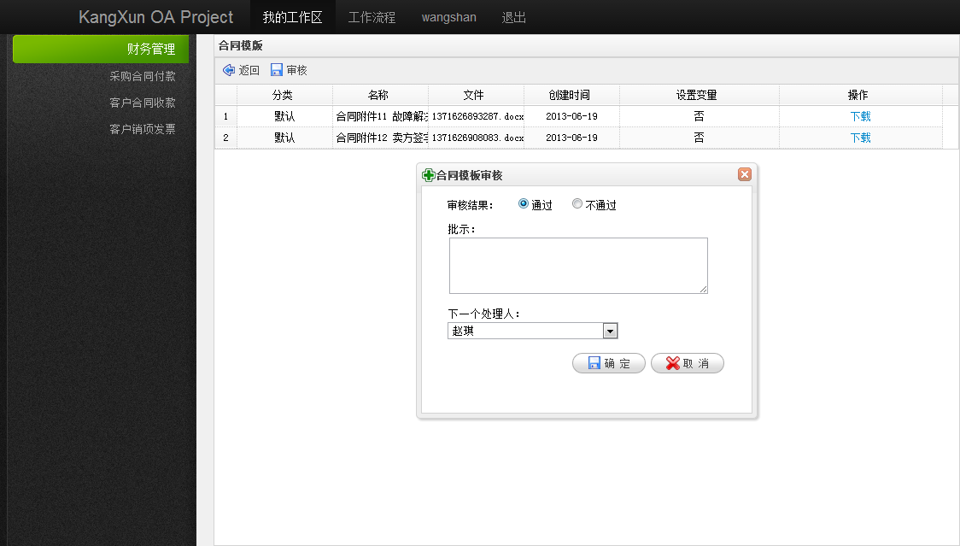

图5.1.2（审核合同模版）

### 审核报价表

* 点击“我的工作区”的“待办任务”的报价表审核任务，显示页面（如图5.2.1）
* 在“报价表审核”页面上点击“查看详情”，进入机型配置的详情页面（如图5.2.2）；
* 在“报价表审核”页面上点击“审核”按钮，进入审核报价表页面（如图5.2.3），在表单中选择同意或不同意、输入批示，点击“确定”按钮，将报价表审核。

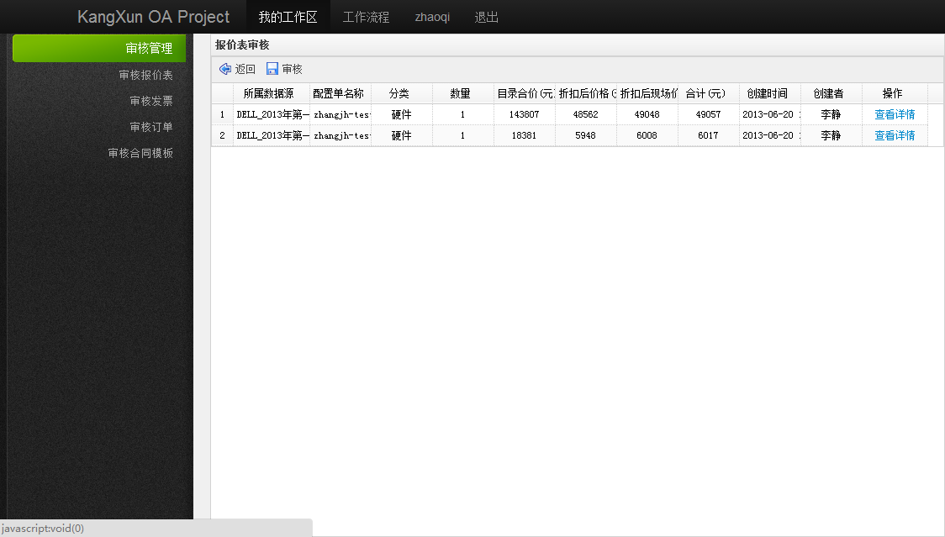

图5.2.1（报价表审核）

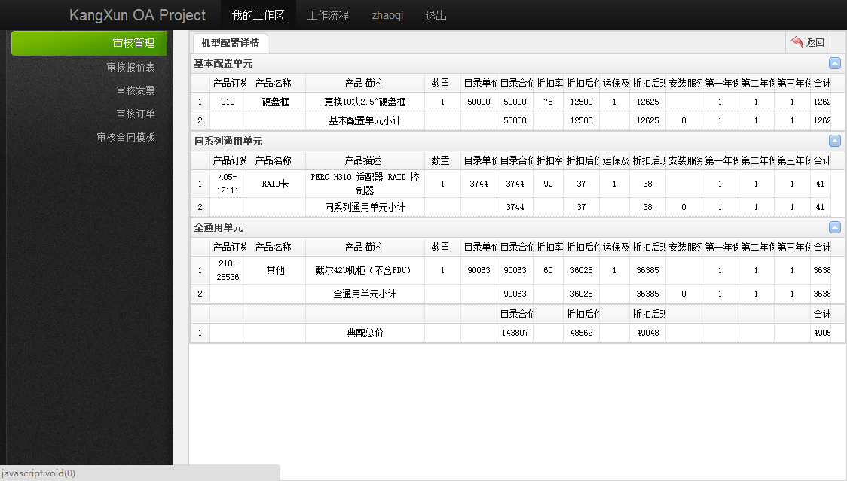

图5.2.2（报价表审核-查看机型配置详情）

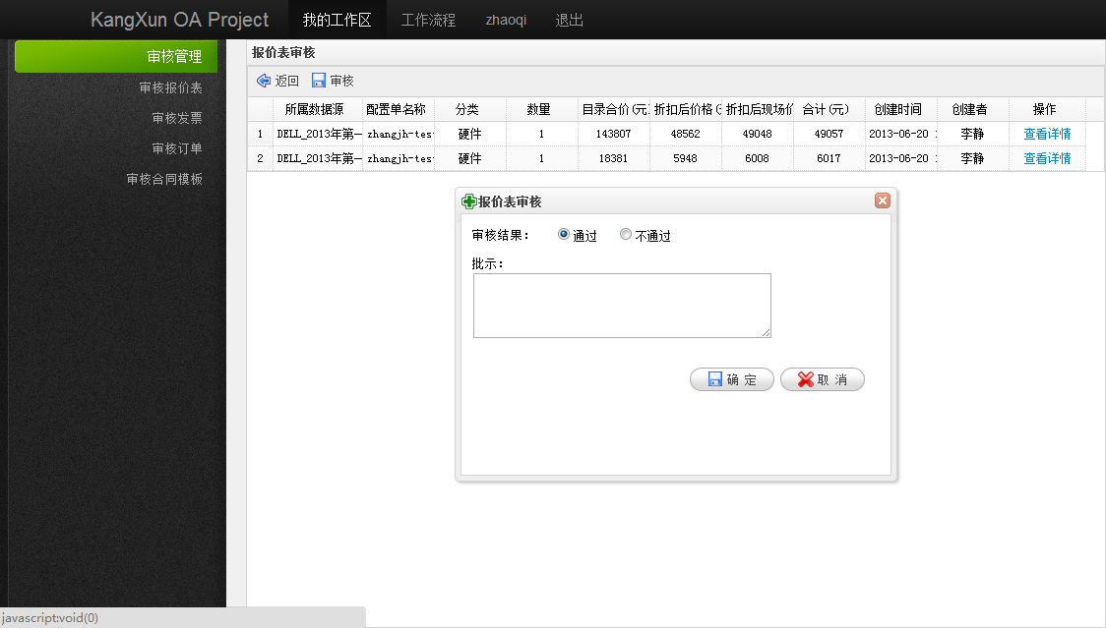

图5.2.3（审核报价表）

### 审核合同/临时合同

* 点击“我的工作区”的“待办任务”的合同/临时合同审核任务，显示页面（如图5.3.1）
* 点击“合同/临时合同审核”页面的查看合同，显示页面（如图5.3.2）；
* 点击“合同/临时合同审核”页面的“下载”，即可把合同文件下载到本地。
* 点击“合同/临时合同审核”页面的“审核”，显示页面（如图5.3.3），在表单中选择同意或不同意，输入批示，点击“确定”按钮，将合同/临时合同审核。

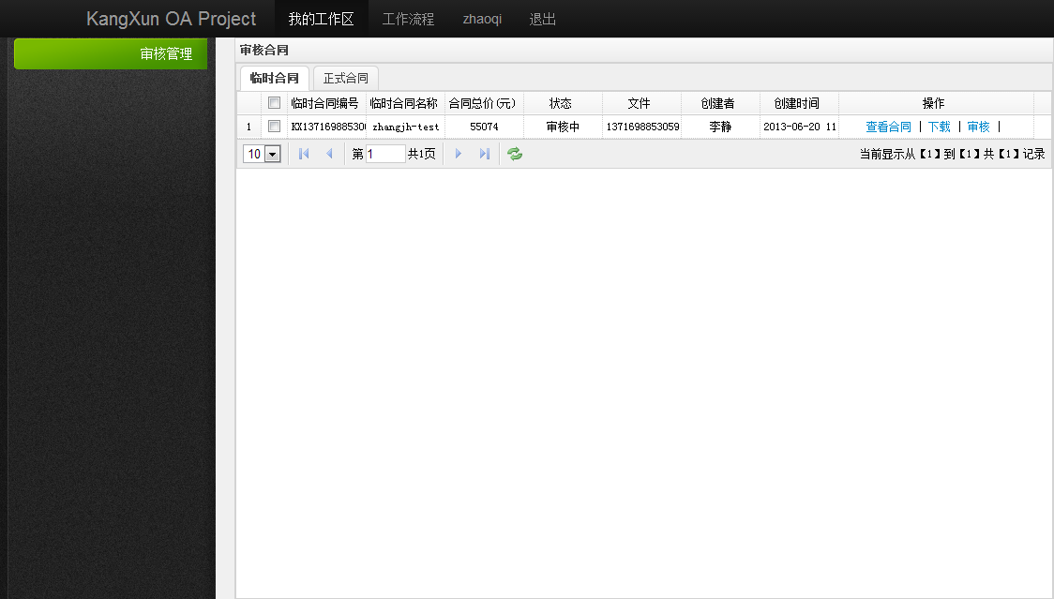

图5.3.1（审核合同/临时合同）

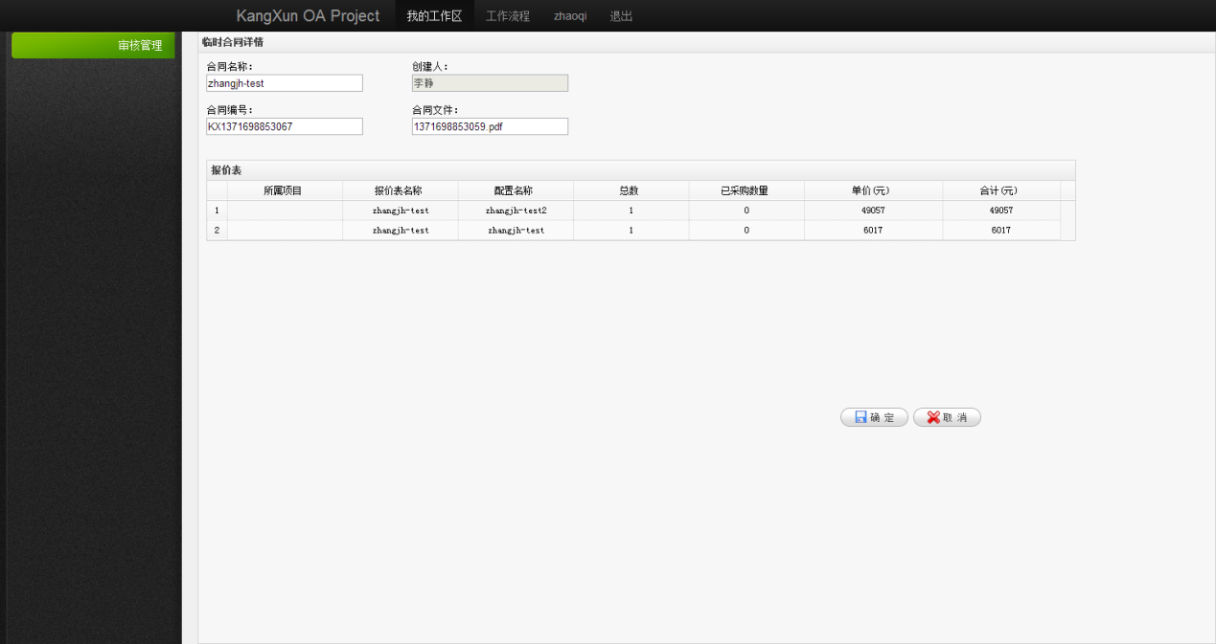

图5.3.2（查看临时合同/合同详情）

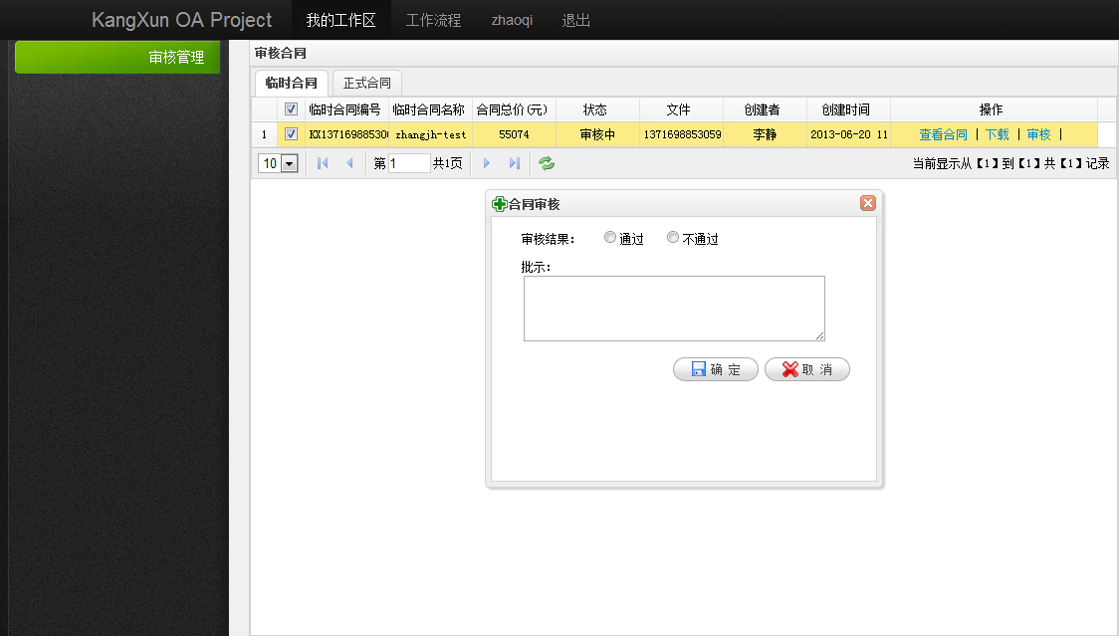

图5.3.3（审核合同/临时合同）

### 审核供应商

* 点击“我的工作区”的“待办任务”的“供应商审核”任务，显示页面（如图5.4）
* 在表单中选择同意或不同意、输入批示，点击“确定”按钮，将供应商审核。

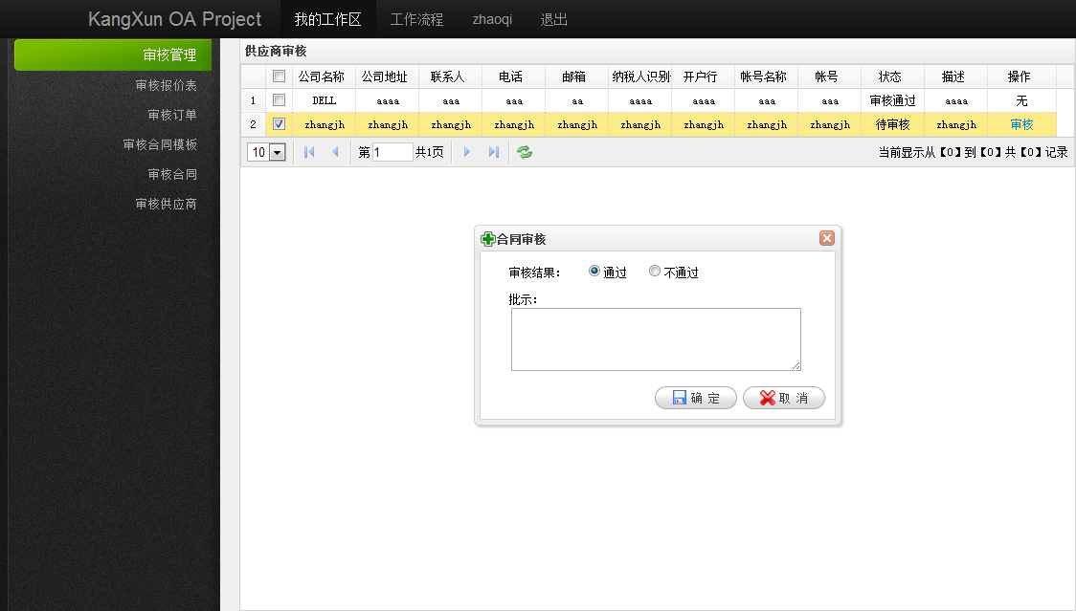

### 审核询价单

* 点击“我的工作区”的“待办任务”下的“询价单审核”任务，点击“审核”链接，显示页面（如图5.5.1）
* 在“询价单审核”页面，点击“审核”按钮，选择同意或不同意，输入批示，点击“确定”按钮，将询价单审核.

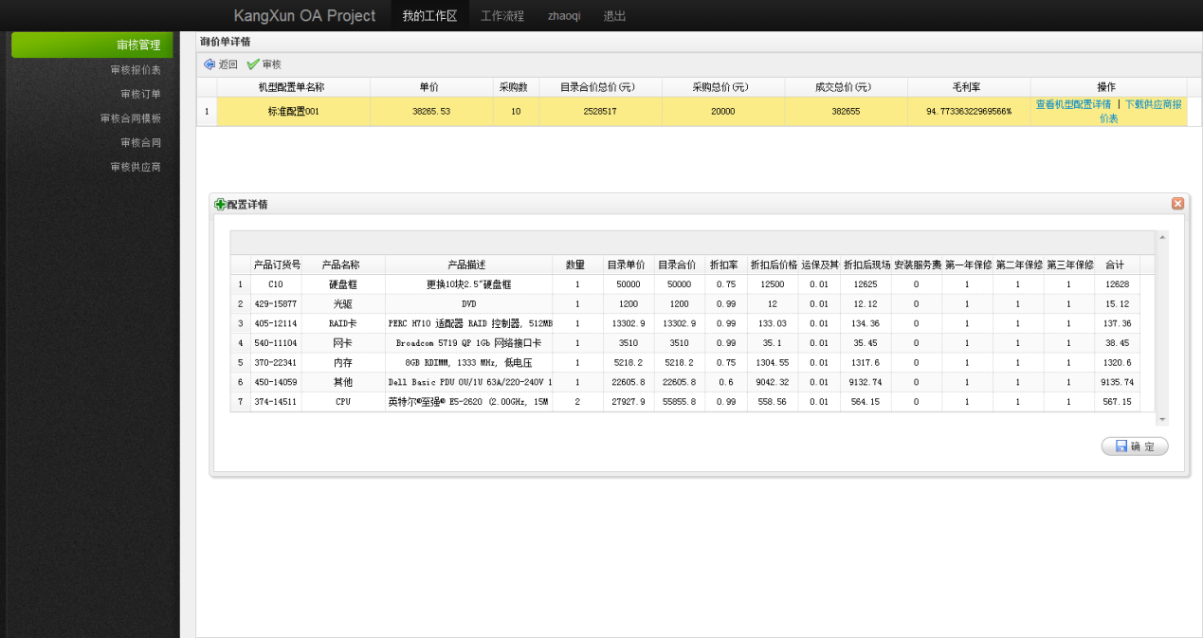

图5.5.1（询价单审核）

## 系统管理

### 可选配件源数据

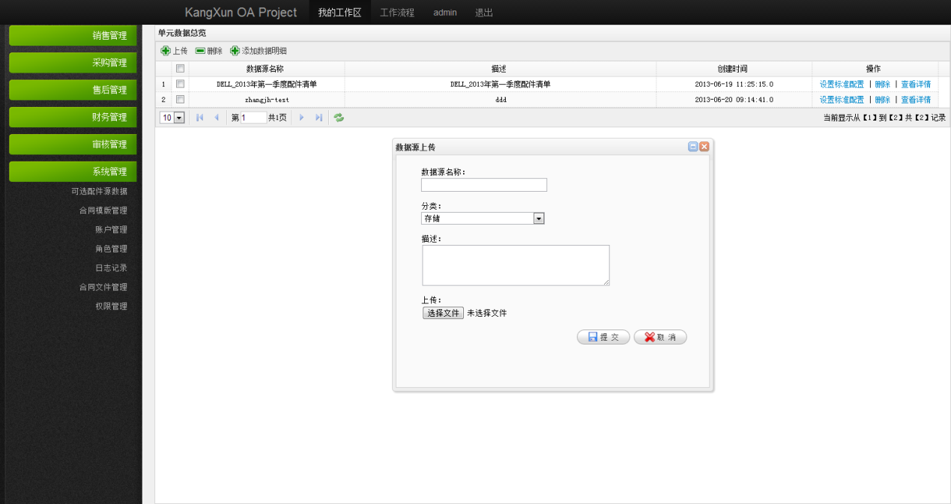

### 合同模版管理

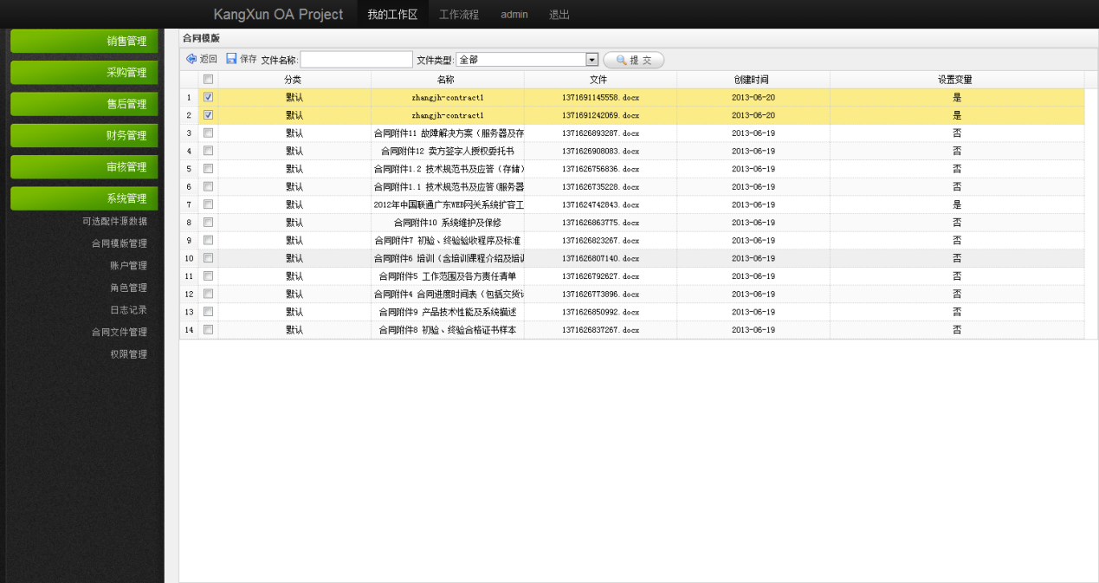

### 合同文件管理

